МИНИСТЕРСТВО ОБРАЗОВАНИЯ СТАВРОПОЛЬСКОГО КРАЯ
ГОСУДАРСТВЕННОЕ БЮДЖЕТНОЕ ОБРАЗОВАТЕЛЬНОЕ УЧРЕЖДЕНИЕ ДЛЯ ДЕТЕЙ, НУЖДАЮЩИХСЯ В ПСИХОЛОГО-ПЕДАГОГИЧЕСКОЙ И МЕДИКО-СОЦИАЛЬНОЙ ПОМОЩИ
«ЦЕНТР ПСИХОЛОГО-ПЕДАГОГИЧЕСКОЙ РЕАБИЛИТАЦИИ И КОРРЕКЦИИ»

ОТЧЁТ О ВЫПОЛНЕНИИ ГОСУДАРСТВЕННОГО ЗАДАНИЯ НА 2018 ГОД

Г. МИХАЙЛОВСК, 2018 ГОД

ОТЧЁТ О ВЫПОЛНЕНИЕ ГОСУДАРСТВЕННОГО ЗАДАНИЯ
НА 2018 ГОД

ОТЧЕТ О ВЫПОЛНЕНИИ
ГОСУДАРСТВЕННОГО ЗАДАНИЯ N
на 2018 год

Наименование государственного учреждения |  |  |  | Коды
Государственное бюджетное образовательное учреждение для детей, нуждающихся в психолого-педагогической и медико-социальной помощи «Центр психолого-педагогической реабилитации и коррекции» |  |  | Форма по ОКУД | 0506001
 | Дата
Виды деятельности государственного учреждения (обособленного подразделения) | по сводному
Реализация дополнительных образовательных программ | реестру
 | По ОКВЭД
 | По ОКВЭД
Периодичность 1 раз в год _______________________________________________________________________  (указывается в соответствии с периодичностью представления отчета о выполнении государственного задания, установленной в государственном задании) |  | По ОКВЭД

Часть 1. Сведения об оказываемых государственных услугах

Раздел 1

1. Наименование государственной услуги |  |  | Уникальный номер | 11.Г52.0
Психолого-медико-педагогическое обследование детей |  |  | по базовому
2. Категории потребителей государственной услуги |  |  | (отраслевому) перечню
Физические лица: дети в возрасте от 1,5 до 18 лет, испытывающие трудности в освоении основных общеобразовательных программ, развитии и социальной адаптации, проживающие на территории Шпаковского района СК
3. Сведения о фактическом достижении показателей, характеризующих объем и (или) качество государственной услуги:
3.1. Сведения о фактическом достижении показателей, характеризующих качество государственной услуги:
Уникальный номер реестровой записи | Показатель, характеризующий содержание государственной услуги |  |  |  |  |  |  |  |  | Показатель, характеризующий условия (формы) оказания государственной услуги |  |  |  |  |  | Показатель качества государственной услуги |  |  | Значение показателя качества государственной услуги
 |  |  |  |  |  |  |  |  |  |  |  |  |  |  |  | наименование показателя | единица измерения по ОКЕИ |  | 20 18 год (очередной финансовый год) | 2019 год  (1-й год планового периода) | 2020 год  (2-й год планового периода)
 |  | значение содержания услуги 1 |  |  | значение содержания услуги 2 |  |  | значение содержания услуги 3 |  |  | Значение условия (формы) оказания услуги 1 |  |  | Значение условия (формы) оказания услуги 2 |  |  | наимено-  вание | код
1 | 2 |  |  | 3 |  |  | 4 |  |  | 5 |  |  | 6 |  |  | 7 | 8 | 9 | 10 | 11 | 12
11Г520000000000030071001 | Физические лица |  |  |  |  |  |  |  |  | Число обучающихся (человек) |  |  |  |  |  | Доля детей, охваченных психолого-педагогическим и медико-социальным сопровождением | Человек | 792 |  | 370

3.2. Сведения о фактическом достижении показателей, характеризующих объем государственной услуги:
Уникальный номер реестровой записи | Показатель, характеризующий содержание государственной услуги |  |  |  |  |  |  |  |  | Показатель, характеризующий условия (формы) оказания государственной услуги |  |  |  |  |  | Показатель объема государственной услуги |  |  | Значение показателя объема государственной услуги |  |  | Среднегодовой размер платы (цена, тариф)
 |  |  |  |  |  |  |  |  |  |  |  |  |  |  |  | наимено-  вание показателя | единица измерения по ОКЕИ |  | 2018 год (очеред-  ной финансо-  вый год) | 20 год  (1-й год  плано-  вого периода) | 20 год  (2-й год  плано-  вого периода) | 20 год (очеред-  ной финансо-  вый год) | 20 год (1-й год плано-  вого периода) | 20 год  (2-й год  плано-  вого периода)
 |  | значение содержания услуги 1 |  |  | значение содержания услуги 2 |  |  | значение содержания услуги 3 |  |  | Значение условия (формы) оказания услуги 1 |  |  | Значение условия (формы) оказания услуги 2 |  |  | наимено-  вание | код
1 | 2 |  |  | 3 |  |  | 4 |  |  | 5 |  |  | 6 |  |  | 7 | 8 | 9 | 10 | 11 | 12 | 13 | 14 | 15
11Г520000000000030071001 | Проведение психолого-медико-педагогической диагностики |  |  |  |  |  |  |  |  | в центре психолого-педагогической, медицинской и социальной помощи |  |  |  |  |  | Количество детей, охваченных психолого-педагогическим и медико-социальным сопровождением | Человек | 356 | 465 | - | - | - | - | -

1. Наименование государственной услуги |  |  | Уникальный номер | 11.Г53.0
Психолого-педагогическое консультирование обучающихся, их родителей (законных представителей) и педагогических работников |  |  | по базовому
2. Категории потребителей государственной услуги |  |  | (отраслевому) перечню
Физические лица: дети в возрасте от 1,5 до 18 лет, испытывающие трудности в освоении основных общеобразовательных программ, в развитии и социальной адаптации, родители (законные представители), педагогические работники образовательных организаций

3. Сведения о фактическом достижении показателей, характеризующих объем и (или) качество государственной услуги:
3.1. Сведения о фактическом достижении показателей, характеризующих качество государственной услуги:

Уникальный номер реестровой записи | Показатель, характеризующий содержание государственной услуги |  |  |  |  |  |  |  |  | Показатель, характеризующий условия (формы) оказания государственной услуги |  |  |  |  |  | Показатель качества государственной услуги |  |  | Значение показателя качества государственной услуги
 |  |  |  |  |  |  |  |  |  |  |  |  |  |  |  | наименование показателя | единица измерения по ОКЕИ |  | 20 18 год (очередной финансовый год) | 2019 год  (1-й год планового периода) | 2020 год  (2-й год планового периода)
 |  | значение содержания услуги 1 |  |  | значение содержания услуги 2 |  |  | значение содержания услуги 3 |  |  | Значение условия (формы) оказания услуги 1 |  |  | Значение условия (формы) оказания услуги 2 |  |  | наимено-  вание | код
1 | 2 |  |  | 3 |  |  | 4 |  |  | 5 |  |  | 6 |  |  | 7 | 8 | 9 | 10 | 11 | 12
11Г530000000000030061001 | Дети, их родители (законные представители),  педагогические работники |  |  |  |  |  |  |  |  | Число человек |  |  |  |  |  | Количество детей, родителей (законных представителей), педагогических работников | Человек | 792 | 920 | 920

3.2. Сведения о фактическом достижении показателей, характеризующих объем государственной услуги:
Уникальный номер реестровой записи | Показатель, характеризующий содержание государственной услуги |  |  |  |  |  |  |  |  | Показатель, характеризующий условия (формы) оказания государственной услуги |  |  |  |  |  | Показатель объема государственной услуги |  |  | Значение показателя объема государственной услуги |  |  | Среднегодовой размер платы (цена, тариф)
 |  |  |  |  |  |  |  |  |  |  |  |  |  |  |  | наимено-  вание показателя | единица измерения по ОКЕИ |  | 2018 год (очеред-  ной финансо-  вый год) | 20 год  (1-й год  плано-  вого периода) | 20 год  (2-й год  плано-  вого периода) | 20 год (очеред-  ной финансо-  вый год) | 20 год (1-й год плано-  вого периода) | 20 год  (2-й год  плано-  вого периода)
 |  | значение содержания услуги 1 |  |  | значение содержания услуги 2 |  |  | значение содержания услуги 3 |  |  | Значение условия (формы) оказания услуги 1 |  |  | Значение условия (формы) оказания услуги 2 |  |  | наимено-  вание | код
1 | 2 |  |  | 3 |  |  | 4 |  |  | 5 |  |  | 6 |  |  | 7 | 8 | 9 | 10 | 11 | 12 | 13 | 14 | 15
11Г530000000000030061001 | Дети, их родители (законные представители),  педагогические работники |  |  |  |  |  |  |  |  | в центре психолого-педагогической, медицинской и социальной помощи |  |  |  |  |  | Количество детей, охваченных психолого-педагогическим и медико-социальным сопровождением | Человек |  | 1791

1. Наименование государственной услуги |  |  | Уникальный номер | 11.Г54.0
Коррекционно-развивающая, компенсирующая и логопедическая помощь обучающимся |  |  | по базовому
2. Категории потребителей государственной услуги |  |  | (отраслевому) перечню
Физические лица
3. Сведения о фактическом достижении показателей, характеризующих объем и (или) качество государственной услуги:
3.1. Сведения о фактическом достижении показателей, характеризующих качество государственной услуги:

Уникальный номер реестровой записи | Показатель, характеризующий содержание государственной услуги |  |  |  |  |  |  |  |  | Показатель, характеризующий условия (формы) оказания государственной услуги |  |  |  |  |  | Показатель качества государственной услуги |  |  | Значение показателя качества государственной услуги
 |  |  |  |  |  |  |  |  |  |  |  |  |  |  |  | наименование показателя | единица измерения по ОКЕИ |  | 20 18 год (очередной финансовый год) | 20___год  (1-й год планового периода) | 20 год  (2-й год планового периода)
 |  | значение содержания услуги 1 |  |  | значение содержания услуги 2 |  |  | значение содержания услуги 3 |  |  | Значение условия (формы) оказания услуги 1 |  |  | Значение условия (формы) оказания услуги 2 |  |  | наимено-  вание | код
1 | 2 |  |  | 3 |  |  | 4 |  |  | 5 |  |  | 6 |  |  | 7 | 8 | 9 | 10 | 11 | 12
11Г54000000000003005100 | Дети от 2 мес. до 18 лет |  |  |  |  |  |  |  |  | Число человек |  |  |  |  |  | Количество детей, охваченных коррекционно-развивающей, компенсирующей и логопедической помощью | человек | 792 | 210 | - | -

3.2. Сведения о фактическом достижении показателей, характеризующих объем государственной услуги:
Уникальный номер реестровой записи | Показатель, характеризующий содержание государственной услуги |  |  |  |  |  |  |  |  | Показатель, характеризующий условия (формы) оказания государственной услуги |  |  |  |  |  | Показатель объема государственной услуги |  |  | Значение показателя объема государственной услуги |  |  | Среднегодовой размер платы (цена, тариф)
 |  |  |  |  |  |  |  |  |  |  |  |  |  |  |  | наимено-  вание показателя | единица измерения по ОКЕИ |  | 2018 год (очеред-  ной финансо-  вый год) | 20 год  (1-й год  плано-  вого периода) | 20 год  (2-й год  плано-  вого периода) | 20 год (очеред-  ной финансо-  вый год) | 20 год (1-й год плано-  вого периода) | 20 год  (2-й год  плано-  вого периода)
 |  | значение содержания услуги 1 |  |  | значение содержания услуги 2 |  |  | значение содержания услуги 3 |  |  | Значение условия (формы) оказания услуги 1 |  |  | Значение условия (формы) оказания услуги 2 |  |  | наимено-  вание | код
1 | 2 |  |  | 3 |  |  | 4 |  |  | 5 |  |  | 6 |  |  | 7 | 8 | 9 | 10 | 11 | 12 | 13 | 14 | 15
11Г54000000000003005100 | Физические лица |  |  |  |  |  |  |  |  | в центре психолого-педагогической, медицинской и социальной помощи |  |  |  |  |  | Количество детей, охваченныхкоррекционно-развивающей, компенсирующей и логопедической помощью | человек |  | 210

Часть 2. Сведения о выполняемых работах
Раздел 2

1. Наименование работы | Организация проведения общественно-значимых мероприятий, круглых столов, семинаров, вебинаров, конференций, мониторингов, мастер-классов, классных часов, лекций и др. государственными центрами психолого-педагогической, медицинской и социальной помощи |  | Уникальный номер
 |  |  | по базовому
2. Категории потребителей работы |  | Физические лица | (отраслевому) перечню

3. Сведения о фактическом достижении показателей, характеризующих объем и (или) качество работы:
3.1. Сведения о фактическом достижении показателей, характеризующих качество работы:
Уникальный номер реестровой записи | Показатель, характеризующий содержание работы (по справочникам) |  |  |  |  |  |  |  |  | Показатель, характеризующий условия (формы) выполнения работы (по справочникам) |  |  |  |  |  | Показатель качества работы |  |  | Значение показателя качества работы
 |  |  |  |  |  |  |  |  |  |  |  |  |  |  |  | наименование показателя | единица измерения по ОКЕИ |  | 20 18 год (очередной финансовый год) | 20 1 год  (1-й год  планового периода) | 20 год  (2-й год  планового периода)
 |  | значение содержания услуги 1 |  |  | значение содержания услуги 2 |  |  | значение содержания услуги 3 |  |  | Значение условия (формы) оказания услуги 1 |  |  | Значение условия (формы) оказания услуги 2 |  |  | наимено-  вание | код
1 | 2 |  |  | 3 |  |  | 4 |  |  | 5 |  |  | 6 |  |  | 7 | 8 | 9 | 10 | 11 | 12
 | Мероприятия для родителей/ законных представителей, детей, специалистов организаций |  |  |  |  |  | Социально-психологическая |  |  |  |  |  |  |  |  |  | работа |  | 77 | 77 | 77

3.2. Сведения о фактическом достижении показателей, характеризующих объем работы:
Уникальный номер реестровой записи | Показатель, характеризующий содержание работы (по справочникам) |  |  |  |  |  |  |  |  | Показатель, характеризующий условия (формы) выполнения работы (по справочникам) |  |  |  |  |  | Показатель объема работы |  |  |  | Значение показателя объема работы
 |  |  |  |  |  |  |  |  |  |  |  |  |  |  |  | наимено-  вание показателя | единица измерения по ОКЕИ |  | описание работы | 2018 год (очеред-  ной финансо-  вый год) | 20 год (1-й год плано-  вого периода) | 20 год  (2-й год  плано-  вого периода)
 |  | значение содержания услуги 1 |  |  | значение содержания услуги 2 |  |  | значение содержания услуги 3 |  |  | Значение условия (формы) оказания услуги 1 |  |  | Значение условия (формы) оказания услуги 2 |  |  | наимено-  вание | код
1 | 2 |  |  | 3 |  |  | 4 |  |  | 5 |  |  | 6 |  |  | 7 | 8 | 9 | 10 | 11 | 12 | 13
 | Мероприятия для родителей/ законных представителей, детей, специалистов организаций |  |  |  |  |  | Социально-психологическая |  |  |  |  |  |  |  |  |  | работа |  |  | 77

1. Наименование работы | Обеспечение деятельности отделения социально-трудовых компетенций для детей с РАС и синдромом Дауна от 6 до 16 лет |  | Уникальный номер
 |  |  | по базовому
2. Категории потребителей работы |  | Физические лица | (отраслевому) перечню
3. Показатели, характеризующие объем и (или) качество работы:
3.1. Показатели, характеризующие качество работы:
Уникальный номер реестровой записи |  | Показатель, характеризующий содержание работы (по справочникам) |  |  |  |  |  |  |  |  |  |  | Показатель, характеризующий условия (формы) выполнения работы (по справочникам) |  |  |  |  |  |  |  |  | Показатель качества работы |  |  |  |  |  | Значение показателя качества работы
 |  |  |  |  |  |  |  |  |  |  |  |  |  |  |  |  |  |  |  |  |  | наименование показателя |  |  | единица измерения по ОКЕИ |  |  | 20 18 год (очередной финансовый год) | 20 19 год  (1-й год  планового периода) | 2020 год  (2-й год  планового периода)
 |  |  | значение содержания услуги 1 |  |  |  | значение содержания услуги 2 |  |  |  | значение содержания услуги 3 |  |  |  | Значение условия (формы) оказания услуги 1 |  |  |  |  | Значение условия (формы) оказания услуги 2 |  |  |  |  | наимено-  вание | код
1 |  | 2 |  |  | 3 |  |  |  | 4 |  |  |  | 5 |  |  |  |  | 6 |  |  |  | 7 |  |  | 8 | 9 |  | 10 | 11 | 12
 |  | Мероприятия профилактической направленности |  |  |  |  |  |  | Социально-психологическая |  |  |  |  |  |  |  |  |  |  |  |  | 1. Регулярная деятельность мастерских в течении года (еженедельно);  2. 4 выставки работ детей, посещающих гончарную и художественную мастерские.  3. 3 публичных спектакля театральной мастерской. |  |  | работа |  |  | 140 | 140 | 140
 | допустимые (возможные) отклонения от установленных показателей качества работы, в пределах которых
 | государственное задание считается выполненным (процентов)

3.2. Показатели, характеризующие объем работы:
Уникальный номер реестровой записи | Показатель, характеризующий содержание работы (по справочникам) |  |  |  |  |  |  |  |  | Показатель, характеризующий условия (формы) выполнения работы (по справочникам) |  |  |  |  |  | Показатель объема работы |  |  |  | Значение показателя объема работы
 |  |  |  |  |  |  |  |  |  |  |  |  |  |  |  | наимено-  вание показателя | единица измерения по ОКЕИ |  | описание работы | 2018 год (очеред-  ной финансо-  вый год) | 2019 год (1-й год плано-  вого периода) | 20 20 год  (2-й год  плано-  вого периода)
 |  | значение содержания услуги 1 |  |  | значение содержания услуги 2 |  |  | значение содержания услуги 3 |  |  | Значение условия (формы) оказания услуги 1 |  |  | Значение условия (формы) оказания услуги 2 |  |  | наимено-  вание | код
1 | 2 |  |  | 3 |  |  | 4 |  |  | 5 |  |  | 6 |  |  | 7 | 8 | 9 | 10 | 11 | 12 | 13
 | Мероприятия профилактической направленности |  |  |  |  |  | Социально-психологическая |  |  |  |  |  |  |  |  | 1. Регулярная деятельность мастерских в течении года (еженедельно)  2. 4 выставки работ детей, посещающих гончарную и художественную мастерские.  3. 3 публичных спектакля театральной мастерской. | работа |  |  | 140

1. Наименование работы | Обеспечение деятельности структурного подразделения "Кабинет онлайн консультирования ПроПсиТин" |  | Уникальный номер
 |  |  | по базовому
2. Категории потребителей работы |  | Физические лица | (отраслевому) перечню
3. Показатели, характеризующие объем и (или) качество работы:
3.1. Показатели, характеризующие качество работы:

Уникальный номер реестровой записи |  | Показатель, характеризующий содержание работы (по справочникам) |  |  |  |  |  |  |  |  |  |  | Показатель, характеризующий условия (формы) выполнения работы (по справочникам) |  |  |  |  |  |  |  | Показатель качества работы |  |  |  |  | Значение показателя качества работы
 |  |  |  |  |  |  |  |  |  |  |  |  |  |  |  |  |  |  |  |  | наименование показателя |  | единица измерения по ОКЕИ |  |  | 2018 год (очеред-  ной финансо-  вый год) | 2019 год (1-й год плано-  вого периода) | 20 20 год  (2-й год  плано-  вого периода)
 |  |  | значение содержания услуги 1 |  |  |  | значение содержания услуги 2 |  |  |  | значение содержания услуги 3 |  |  |  | Значение условия (формы) оказания услуги 1 |  |  |  | Значение условия (формы) оказания услуги 2 |  |  |  | наимено-  вание | код
1 |  | 2 |  |  | 3 |  |  |  | 4 |  |  |  | 5 |  |  |  | 6 |  |  |  | 7 |  | 8 | 9 |  | 10 | 11 | 12
 |  | Мероприятия профилактической направленности |  |  |  |  |  |  | Социально-психологическая |  |  |  |  |  |  |  |  |  |  |  | 1. Ежемесячные (2 раза в месяц) методические заседания специалистов структурного подразделения.  2. Подготовка и размещение 50 методических материалов на сайте отделения. |  | работа |  |  | 74 | 74 | 74
3.2. Показатели, характеризующие объем работы:
Уникальный номер реестровой записи | Показатель, характеризующий содержание работы (по справочникам) |  |  |  |  |  |  |  |  | Показатель, характеризующий условия (формы) выполнения работы (по справочникам) |  |  |  |  | Показатель объема работы |  |  |  |  |  | Значение показателя объема работы
 |  |  |  |  |  |  |  |  |  |  |  |  |  |  | наимено-  вание показателя |  |  | единица измерения по ОКЕИ |  | описание работы | 2018 год (очеред-  ной финансо-  вый год) | 2019 год (1-й год плано-  вого периода) | 20 20 год  (2-й год  плано-  вого периода)
 |  | значение содержания услуги 1 |  |  | значение содержания услуги 2 |  |  | значение содержания услуги 3 |  |  | Значение условия (формы) оказания услуги 1 |  |  | Значение условия (формы) оказания услуги 2 |  |  |  | наимено-  вание | код
1 | 2 |  |  | 3 |  |  | 4 |  |  | 5 |  |  | 6 |  | 7 |  |  | 8 | 9 | 10 | 11 | 12 | 13
 | Мероприятия профилактической направленности |  |  |  |  |  | Социально-психологическая |  |  |  |  |  |  |  | 1. Ежемесячные (2 раза в месяц) методические заседания специалистов структурного подразделения.  2. Подготовка и размещение 50 методических материалов на  сайте отделения |  |  | работа |  |  | 74

АНАЛИТИЧЕСКИЕ И ОТЧЁТНЫЕ МАТЕРИАЛЫ О ВЫПОЛНЕНИИ ГОСУДАРСТВЕННОГО ЗАДАНИЯ НА 2018 ГОД
АНАЛИТИКО-СТАТИСТИЧЕСКИЙ ОТЧЕТ О ДЕЯТЕЛЬНОСТИ УЧРЕЖДЕНИЯ ЗА 2018 ГОД

Количество специалистов, работающих в учреждении
для детей, нуждающихся в психолого-педагогической и медико-социальной помощи (2018г.)

Учредитель | Юридический адрес, телефон, e-mail | Ф.И.О.  руководителя | Количество работающих специалистов
 |  |  | психолог | соц. педагог | учитель-логопед | учитель-дефектолог | врач | другие  специалисты
Министерство образования Ставропольского края | 356240  г. Михайловск, ул. Гагарина,370  (86553) 6-07-69,  psycentr-mikhaylovsk@yandex.ru | Корюкина Елена Николаевна | 9 | 1 | 2 | 1 | 1 | -

Численность работников учреждения (2018 г.)

Численность работников в учреждении |  |  |  | Наличие вакансий |  | Численность работников, повысивших квалификацию в течение года
Всего | В т. числе специалистов |  |  | Всего | В т. числе специалистов
 | Без категории | I категория | Высшая
29 | 4 | 3 | 6 | 1 | 0 | 12

Количество обратившихся за помощью (детей, родителей, специалистов) в учреждение для детей, нуждающихся в психолого-педагогической и медико-социальной помощи (2018 г.)

Численность обслуженных за год
всего человек | из них  несовершеннолетних детей | из них родителей | из них специалистов  (за методической помощью)
1791 | 601 | 628 | 562

Виды и количество услуг, оказываемых в учреждении для детей,
нуждающихся в психолого-педагогической и медико-социальной помощи (2018 г.)

Категории клиентов | Консультации | Диагностирование | Коррекционная работа | Психопрофилактическая работа | Психологическое просвещение | Другие виды
1. Дети и подростки | 223 | 465 | 2560 | 95 | 95 | -
2. Родители | 1112 | - | - | 286 | 286 | -
3. Специалисты | 562 | - | - | 6 | 404 | -

Статистические и аналитические данные об оказании данной услуги ТПМПК предоставляет в Федеральный ресурсный центр ПМПК (г. Москва) до 31 января года, следующего за прошедшим. Объем данной государственной услуги ТПМПК полностью выполнен.
Государственные услуги
ПСИХОЛОГО-МЕДИКО-ПЕДАГОГИЧЕСКОЕ ОБСЛЕДОВАНИЕ ДЕТЕЙ
Категории потребителей: физические лица в возрасте от 1,5 до 18 лет, испытывающие трудности в освоении основных общеобразовательных программ, развитии и социальной адаптации, проживающие на территории Шпаковского район СК

18 сентября на базе территориальной психолого-медико-педагогической комиссии специалистами федерального ресурсного центра по сопровождению деятельности психолого-медико-педагогических комиссий был осуществлен выездной мониторинг деятельности ПМПК. В рамках мониторинга московскими коллегами была проведена качественная профессиональная супервизия нашей работы, мы получили положительную оценку своей деятельности, нами были получены полезные рекомендации по дальнейшей работе.
С 25 по 26 октября 2018 года в Российском университете дружбы народов проходила ежегодная Всероссийская конференция «Деятельность ПМПК в современных условиях. Ключевые ориентиры», организованная Министерством просвещения Российской Федерации. В ходе встречи обсуждались предстоящие изменения в нормативном регулировании деятельности ПМПК, актуальные вопросы дифференциальной диагностики детей с расстройством аутистического спектра, задержкой психического развития, а также вопросы, связанные с новым направлением в деятельности ПМПК – подготовкой рекомендаций образовательным организациям по определению условий организации индивидуальной профилактической работы для детей с девиантным поведением. Во второй день конференции была организована работа четырех секций по направлениям деятельности специалистов ПМПК. В конференции приняли участие директор центра Елена Николаевна Корюкина и руководитель ТПМПК Виталия Николаевна Березуева.

Государственные услуги
ПСИХОЛОГО-ПЕДАГОГИЧЕСКОЕ КОНСУЛЬТИРОВАНИЕ ОБУЧАЮЩИХСЯ, ИХ РОДИТЕЛЕЙ (ЗАКОННЫХ ПРЕДСТАВИТЕЛЕЙ) И ПЕДАГОГИЧЕСКИХ РАБОТНИКОВ
Категории потребителей: физические лица в возрасте от 1,5 до 18 лет, испытывающие трудности в освоении основных общеобразовательных программ, в развитии и социальной адаптации, родители (законные представители), педагогические работники образовательных организаций

В 2018 году на консультацию к специалистам центра обратился 1791 человек. Из них: 601 ребенок (после предварительной консультации с родителями/законными представителями), 628 родителей, 562 специалиста образовательных организаций.
Основные причины обращения, согласно кодам, принятым в центре со сложностями у ребёнка, выявленными специалистами на диагностико-консультативных встречах (по частоте встречаемости, в % от общего количества обращений):
Проблемы детско-родительских отношений –63%
Поведенческие нарушения –51%
Эмоциональные нарушения –66%
Общее недоразвитее речи и речевые трудности (фонетико-фонематическое недоразвитее речи, запинки в речи и заикание) – 76%
Переживание последствий психологической травмы – 8%
Расстройства аутистического спектра – 37,1%
Учебные трудности – 3%
Работа, направленная на развитие – 2,4%
Последствия жестокого обращения – 1%
Семейные проблемы – 11%
Умственная отсталость – 3,8%

Таким образом, большинство ведущих и сопутствующих проблем, выявленных специалистами (педагогами-психологами, учителями-логопедами и учителем-дефектологом) в ходе диагностических и консультативных первичных встреч с ребенком связаны с эмоциональными и поведенческими нарушениями, половина из них - сопровождают или являются следствием расстройств аутистического спектра. 76% детей в качестве сопутствующих или основных сложностей имеют нарушения речи разной степени выраженности, что определяет необходимость получения в дальнейшем комплексной услуги (психологической, логопедической и/или дефектологической). Отмеченные ведущие типы нарушений согласуются и с высоким процентом проблем детско-родительских отношений, так как родителям, как правило, не удается или удается, но не с достаточной степенью эффективности выработать или «нащупать» адекватные воспитательные стратегии и реагирование в ситуациях взаимодействия с ребенком.
Первичные обращения родителей на консультации к специалистам статистически распределяются следующим образом (по частоте встречаемости, в % от общего количества обращений (анализируются жалобы родителей и запрос на работу специалистов):
Проблемы детско-родительских отношений –36%
Поведенческие нарушения у ребенка –78%
Эмоциональные нарушения у ребенка – 69,3%
Общее недоразвитее речи и речевые трудности (фонетико-фонематическое недоразвитее речи, запинки в речи и заикание) – 67,1%
Переживание последствий психологической травмы – 8%
Расстройства аутистического спектра – 29,8%
Учебные трудности – 15,3%
Работа, направленная на развитие – 2,5%
Последствия жестокого обращения – 0,3%
Семейные проблемы – 12,3%
Умственная отсталость – 8,9%

Мы отмечаем, что бОльшее количество родителей жалуется на эмоционально-поведенческие сложности у детей и нарушения речи различной степени выраженности. Однако лишь 36% родителей заявляют и отмечают наличие проблем в детско-родительских отношениях и семейные проблемы, что позволяет нам косвенно сделать вывод о недостаточном понимании родителями влияния качества детско-родительских отношений на благополучие и развитие ребенка.
Статистический анализ возрастного диапазона детей, получивших в 2018 году консультативные услуги специалистов центра (в % от общего числа детей из первичного приёма):

Рисунок 1 - Возрастной диапазон детей, получивших услуги в центре (в %, от общего количества детей, прошедших через первичный приём)

Средний возраст родителей/законных представителей обратившихся за консультацией к специалистам – 34 года.
Социальный паспорт семей, обратившихся за консультацией в специалистам (в % от общего количества обратившихся).
Многодетная семья – 17,2
Малообеспеченная семья – 1,8 %
Неполная семья – 30,3 %
Семья, воспитывающая ребенка-инвалида – 27,6 %
Опекунская семья – 1,8%
Дети, оставшиеся без попечения родителей – 0,7%
Семьи не имеющие особого социального статуса – 20,6%

Таким образом, неполные семьи и семьи, воспитывающие ребёнка-инвалида составляют преимущественное большинство от количества семей, обратившихся за консультативной помощью.
В 2018 году за консультацией специалистов и администраторов центра активно обращались педагогические и административные работники образовательных организаций, муниципальных органов управления образования. Большинство обращений представляли собой спонтанные консультации по время проведения ключевых мероприятий центра: конференции, семинаров по повышению профессиональной компетентности, семинаров-совещаний по реализации индивидуальных программ реабилитации и абилитации (ИПРА). Основные проблемы, сложности и вопросы, которые обсуждались в ходе консультаций с педагогами, педагогами-психологами, учителями-дефектологами и администрацией образовательных организаций, в том числе ППМС-центров, касались организации образовательной среды для детей, имеющих нарушения в развитии, реализации адаптированных образовательных программ, организации взаимодействия с родителями. Плановые консультации педагогов, социальных педагогов и методистов образовательных организаций касались только вопросов написания и реализации адаптированных образовательных программ для детей с расстройствами аутистического спектра. Анализ и обобщения индивидуальных запросов от специалистов образовательных организаций учитывались при выборе тем, подготовке и организации образовательных и просветительских мероприятий центра (отражены в разделе «Выполнение работ»).
Государственные услуги
КОРРЕКЦИОННО-РАЗВИВАЮЩАЯ, КОМПЕНСИРУЮЩАЯ И ЛОГОПЕДИЧЕСКАЯ ПОМОЩЬ ОБУЧАЮЩИМСЯ
Категории потребителей: физические лица
Количество детей, охваченных в 2018 году коррекционно-развивающей, компенсирующей и логопедической помощь составляет 210 человек, что полностью соответствует плану охвата детей, утвержденному в Государственном задании на 2018 год.
Дети из контингента центра в течение календарного года получали индивидуальные и групповые услуги по следующим дополнительных образовательным программам (утверждены на заседаниях Педагогического совета центра, протокол № 1 от 04.09.2017 г., протокол № 1 от 03.09.2018 г.):
Индивидуальные программы:
- «Программа развития социально-коммуникативных навыков у детей с нарушениями развития» (дополнительная образовательная программа). Цель программы: развитие социально-коммуникативных навыков у детей с нарушениями развития. Задачи: 1) создание эмоционально-комфортной и развивающей среды; 2) развитие компонентов самосознания; 3) развитие компонентов саморегуляции; 4) развитие коммуникативных навыков; 5) развитие навыков социального взаимодействия; 6) повышение родительской компетентности. Адресат: дети от 2 до 18 лет с нарушениями социально-коммуникативных навыков, обусловленных нарушениями развития. Показания и противопоказания к применению: противопоказаний для освоения данной программы является возраст до двух лет и условно-нормативное развитие, диагностированное у ребёнка. Показанием являются выраженные нарушения социально-коммуникативных навыков, обусловленных нарушениями развития. Общий объем и длительность программы: 90 часов. Из них:80 часов – индивидуальные занятия с ребёнком; 10 часов обязательных консультаций с родителями из расчёта одной консультации в месяц. По запросу родителей или специалистов количество индивидуальных консультаций родителей может быть увеличено. Определение объема программы и необходимости освоения отдельных компонентов определяется на основании диагностического обследования (Карта развития) и/или заключения ТПМПК, в котором рекомендована индивидуальная работа с педагогом-психологом на базе центра. Оценка результатов освоения программы ребёнком строится на результатах повторного диагностического обследования (оценка динамики ребёнка) в соответствии с Картой развития и/или заключением на повторное обследование на ТПМПК. Диагностика проводится во время занятий в два этапа: в начале реализации программы и в конце её реализации.
- «Программа развития фонетических процессов и обучение грамоте у детей с нарушениями в развитии» (дополнительная образовательная программа). Цель развитие фонематических процессов и обучение грамоте детей с нарушениями речи. Задачи: 1) создание эмоционально-комфортной и развивающей среды; 2) развитие фонематических процессов; 3) обучение грамоте детей с нарушениями речи; 4) повышение родительской компетентности в области речевого развития детей с нарушениями речи. Адресат: дети от 2 до 18 лет с нарушениями речи. Показания и противопоказания к применению: противопоказаний для освоения данной программы является возраст до трех лет, небезопасное поведение ребёнка в случае выраженных эмоционально-поведенческих сложностей и не сопровождаемых психологической помощью. Показанием являются речевые нарушения, требующие развития фонематических процессов и обучения грамоте в формате индивидуальных занятий. Общий объем и длительность программы: 90 часов. Из них: 80 часов – индивидуальные занятия с ребёнком; 10 часов обязательных консультаций с родителями из расчёта одной консультации в месяц. По запросу родителей или специалиста количество индивидуальных консультаций родителей может быть увеличено. Определение объема программы и необходимости освоения отдельных компонентов определяется на основании диагностики речевого развития (Логопедическое обследование) и/или заключения ТПМПК, в котором рекомендована индивидуальная работа с учителем-логопедом/учителем-дефектологом на базе центра. Оценка результатов освоения программы ребёнком строится на результатах повторного диагностического обследования (оценка динамики речевого развития ребёнка) в соответствии с Логопедическим обследованием и/или заключением при повторном обследовании на ТПМПК. Диагностика проводится во время занятий в два этапа: в начале реализации программы и в конце её реализации.
- «Программа индивидуальных коррекционно-развивающих занятий психолого-педагогической направленности» (дополнительная образовательная программа). Цель – коррекция эмоционально-поведенческих проблем у детей с нарушениями/задержками в развитии различной этиологии. Задачи: 1) создание эмоционально-комфортной и развивающей среды; 2) коррекция эмоционально-поведенческих проблем ребенка; 3) коррекция и развитие компонентов саморегуляции; 4) коррекция и развитие навыков социального взаимодействия; 5) развитие компонентов самосознания; 6) повышение родительской компетентности. Адресат: дети от 2 до 18 лет с нарушениями/задержками в развитии различной этиологии. Показания и противопоказания к применению: противопоказаний для освоения данной программы является возраст до двух лет. Показанием является наличие выраженных трудностей в эмоционально-поведенческой сфере. Общий объем и длительность программы: 90 часов. Из них:80 часов – индивидуальные занятия с ребёнком; 10 часов обязательных консультаций с родителями из расчёта одной консультации в месяц. По запросу родителей или специалистов количество индивидуальных консультаций родителей может быть увеличено. Определение объема программы и необходимости освоения отдельных компонентов определяется на основании диагностического обследования (Карта развития) и/или заключения ТПМПК, в котором рекомендована индивидуальная работа с педагогом-психологом на базе центра. Оценка результатов освоения программы ребёнком строится на результатах повторного диагностического обследования (оценка динамики ребёнка) в соответствии с Картой развития и/или заключением на повторное обследование на ТПМПК. Диагностика проводится во время занятий в два этапа: в начале реализации программы и в конце её реализации.
- «Программа индивидуальных коррекционно-развивающих занятий педагогической направленности (логопедические и дефектологические занятия)» (дополнительная образовательная программа). Цель – коррекция нарушений речи у детей с нарушениями/задержками в речевом развитии различной этиологии. Задачи: 1) создание эмоционально-комфортной и развивающей среды; 2) коррекция речевых компонентов; 3) повышение родительской компетентности. Адресат: дети от 2 до 18 лет с нарушениями/задержками в речевом развитии различной этиологии. Показания и противопоказания к применению: противопоказаний для освоения данной программы является возраст до двух лет. Показанием является наличие выраженных трудностей в речевом развитии. Общий объем и длительность программы: 90 часов. Из них:80 часов – индивидуальные занятия с ребёнком; 10 часов обязательных консультаций с родителями из расчёта одной консультации в месяц. По запросу родителей или специалистов количество индивидуальных консультаций родителей может быть увеличено. Определение объема программы и необходимости освоения отдельных компонентов определяется на основании диагностики речевого развития (Логопедическое обследование) и/или заключения ТПМПК, в котором рекомендована индивидуальная работа с учителем-логопедом/учителем-дефектологом на базе центра. Оценка результатов освоения программы ребёнком строится на результатах повторного диагностического обследования (оценка динамики речевого развития ребёнка) в соответствии с Логопедическим обследованием и/или заключением при повторном обследовании на ТПМПК. Диагностика проводится во время занятий в два этапа: в начале реализации программы и в конце её реализации.
Программы групповой работы:
- Учебно-развивающая программа психолого-педагогической направленности по подготовке к школьному обучению детей с умственной отсталостью (интеллектуальными нарушениями) «Пчелка» (дополнительная образовательная программа). Цель программы: психолого-педагогическая подготовка к школе детей с умственной отсталостью (интеллектуальными нарушениями). Задачи: 1. Развитие познавательных и психических процессов - мышления, памяти, внимания, восприятия, воображения, речи. 2. Активизация речи, подготовка к обучению грамоте, развитие фонематических процессов. 3. Формирование у детей внутренней позиции школьника. 4. Формирование положительной мотивации к школьному обучению. 5. Развитие навыков коммуникации и взаимодействия со сверстниками и взрослыми. 6. Развитие способностей и творческого потенциала ребенка в отношениях с самим собой, другими детьми, взрослыми и миром. 7. Ориентирование родителей на активное взаимодействие с педагогами в образовательном процессе. 8. Обеспечение психолого-педагогической поддержки семьи и повышения компетентности родителей/законных представителей в вопросах развития и образования. Адресат: данная программа предусмотрена для работы с детьми 6-8 лет с интеллектуальной недостаточностью различной степени выраженности. В группе могут обучаться дети с нарушением в эмоционально-аффективной и регуляторно-волевой сферах при условии получения ими индивидуальной психокоррекционной помощи вне данной программы и наличии на занятиях индивидуального сопровождающего.
- Коррекционно-развивающая программа психолого-педагогической направленности для детей младшего школьного возраста с нарушениями в развитии «Клуб путешественников» (дополнительная образовательная программа). Цель программы – коррекция навыков социального взаимодействия и развитие личностно-эмоциональной зрелости детей школьного возраста с нарушениями в развитии, посредством ролевой игры. Задачи: создание эмоционально-комфортной и развивающей среды; создание условий для развития навыков вербальной коммуникации; развитие мотивационного аспекта личности (овладения действительностью путем ее воспроизведения, моделирования и как следствие расширения социального и эмоционального опыта); развитие навыков планировать и регулировать свои действия и действия своих партнеров; развитие навыков межличностного взаимодействия; расширение представления о человеческих чувствах и переживаниях; развитие рефлексии и саморефлексии; развитие понимания собственных потребностей; развитие и расширение репертуара стратегий социального взаимодействия и общения; расширение представлений родителей об особенностях и эффективных способах взаимодействия с детьми, испытывающих трудности в общении и социальной адаптации вследствие нарушений в развитии. Адресат: дети школьного возраста с нарушениями в развитии различной нозологии, достигшие достаточной психологической зрелости: умеющие вербально изъясняться и испытывающие потребности в обсуждении эмоционального отклика и опыта. В группу могут быть включены дети с менее выраженными нарушениями в развитии (ЗПР, ЗПРР).
- Коррекционно-развивающая программа психолого-педагогической направленности для детей старшего дошкольного и младшего школьного возраста с нарушениями в развитии «Цветик-Семицветик» (дополнительная образовательная программа). Цель программы – коррекция и развитие личностной, эмоционально-волевой и коммуникативной сферы детей и младшего школьного возраста, испытывающих трудности в общении и социальной адаптации вследствие выраженных нарушений в развитии. Задачи: создание эмоционально-комфортной и развивающей среды; создание условий для развития навыков вербальной и невербальной коммуникации; коррекция и развитие эмоционально-аффективной и регуляторно-волевой сфер; формирование и развитие навыков межличностного взаимодействия; развитие способности к самостоятельности и самоорганизации; формирование готовности и способности к совместной деятельности; создание условий для развития личностной интеграции; расширение представлений родителей об особенностях и эффективных способах взаимодействия с детьми, испытывающих трудности в общении и социальной адаптации вследствие нарушений в развитии. Адресат: дети младшего школьного возраста с нарушениями в развитии, испытывающие трудности в общении и социальной адаптации вследствие выраженной психоречевой и личностной незрелости.
- Коррекционно-развивающая программа психолого-педагогической направленности для детей старшего школьного возраста с нарушениями развития «Чебурашка» (дополнительная образовательная программа). Цель: формирование и развитие способности и навыков социального взаимодействия. Задачи: создание эмоционально-комфортной и развивающей среды; развитие способности к самостоятельности и самоорганизации, в том числе социально-бытовых ситуациях; развитие навыков эффективной коммуникации; развитие навыков социальной перцепции; развитие навыков межличностного взаимодействия; развитие способностей понимания и принятия правил и норм социального взаимодействия; развитие личностной интеграции; проведение регулярной консультативной работы с родителями. Адресат: дети от 9 лет с интеллектуальной недостаточностью и расстройствами аутистического спектра.
- Коррекционно-развивающая программа психолого-педагогической направленности с элементами тренинга для детей от 12 лет с нарушениями в развитии «Диалог» (дополнительная образовательная программа). Цель программы: развитие навыков самопознания у детей подросткового возраста. Развития способности понимания отношений с окружением, и своего места в них. Задачи: создание комфортной и безопасной эмоциональной атмосферы в группе; развитие внимания ребенка к самому себе, своим чувствам, переживаниям и способности к их выражению; развитие способности понимать чувства других людей; развитие навыков эффективной коммуникации; формирование позитивного отношения к сверстникам, готовности и способности к совместной деятельности; развитие автономности и уверенности в себе; развитие способности к саморегуляции эмоционального состояния. Адресат: дети подросткового возраста (12-14 лет) испытывающие трудности во взаимодействии сверстниками, взрослыми и пониманием себя.
- Развивающая программа психолого-педагогической направленности для семей, воспитывающих детей с особенными психологическими потребностями «Маленький принц» (дополнительная образовательная программа). Цель программы: психолого-педагогическая помощь и поддержка семьям, воспитывающим детей с расстройствами аутистического спектра и тяжелыми эмоционально-поведенческими расстройствами, отягощенными сложностями прохождения этапов раннего развития. Задачи: создание эмоционально комфортной и развивающей среды для детей и родителей; развитие эффективной коммуникации в детско-родительской паре; развитие родительской компетентности в вопросах психического развития детей с РАС и тяжелыми эмоционально-поведенческими расстройствами; помощь в преодолении детьми сложностей, возникших при прохождении фаз развития, соответствующих раннему возрасту: аутистическая и симбиотическая фазы, фаза сепарации и индивидуации. Адресат: Семьи, воспитывающие детей с расстройствами аутистического спектра, интеллектуальными нарушениями и тяжелыми эмоционально-поведенческими расстройствами, отягощенные сложностями прохождения этапов раннего развития.
- Развивающая программа психолого-педагогической направленности для детей подросткового возраста «Диалог» (дополнительная образовательная программа). Цель программы: психолого-педагогическая помощь и поддержка детей, переживающих кризис подросткового возраста. Задачи: создание комфортной и безопасной эмоциональной атмосферы в группе; развитие внимания ребенка к самому себе, своим чувствам, переживаниям и способности к их выражению; развитие способности понимать чувства других людей; развитие навыков эффективной коммуникации; формирование позитивного отношения к сверстникам, готовности и способности к совместной деятельности; развитие способности к самостоятельности и уверенности в себе; развитие способности к саморегуляции эмоционального состояния. Адресат: дети, переживающие кризис подросткового возраста.
Набор в группы и выпуск из них осуществляется по результатам индивидуальных психодиагностических обследований. Сравнительный анализ результатов выявление, которых предполагается в обсуждениях на бригадах, будет выступать критерием оценки результативности. По итогам реализации данных программ у детей должна прослеживаться положительная динамика по основным диагностическим показателям, предусмотренным диагностическими картами (Карты динамического наблюдения) по каждой дополнительной образовательной программе.
Программы отделения социально-трудовых компетенций для детей от 6 до 16 лет с синдромом Дауна и РАС:
- Учебно-развивающая программа психолого-педагогической направленности по формированию актерских навыков средствами театра кукол у детей с нарушениями в развитии (в том числе с синдромом Дауна и расстройствами аутистического спектра) (дополнительная образовательная программа). Цель программы: формирование актерских навыков и базовых социально-трудовых компетенций средствами театра кукол у детей с синдромом Дауна и РАС. Задачи: Общей задачей является создание комфортной и безопасной среды (эмоциональной, организационной, социальной) на занятиях. Частные задачи в области обучения (блок А): формирование навыков кукловождения; формирование навыков создания сценического образа; развитие навыков сценического движения; обучение детей базовым социально-трудовым компетенциям (умение коммуницировать и взаимодействовать с детьми и взрослыми в процессе труда: создания собственного (коллективного) продукта, принимать решения и нести ответственность за них), в том числе, развитие мотивации трудовой деятельности. В области развития (блок Б): развитие коммуникативных навыков и мотивации к взаимодействию с другими людьми (через стимулирование потребности в речевом общении/коммуникации и потребности во взаимодействии с другими); развитие навыков самовыражения детей через образы персонажей театра кукол; развитие эмоционально-чувственного и эмоционально-смыслового восприятия детей. Адресат дети с нарушениями в развитии от 6 до 18 лет, в том числе с синдромом Дауна и РАС. Показания и противопоказания к применению: программа реализуется в рамках театральной мастерской, созданной в Отделении социально-трудовых компетенций для детей с синдромом Дауна и РАС.Программа противопоказана детям с выраженными эмоционально-поведенческими сложностями, сопряженными с небезопасным поведением, выраженными нарушениями зрения, слуха, опорно-двигательного аппарата. Рекомендуется посещение детьми индивидуальных и/или групповых коррекционно-развивающих или психотерапевтических занятий как до зачисления в театральную мастерскую, так и параллельно с посещением ребёнком мастерской. Рекомендуется наличие волонтеров/помощников для обеспечения индивидуального подхода и внимания к каждому ребёнку и успешности в достижении цели программы.
- Учебно-развивающая программа психолого-педагогической направленности по формированию творческих навыков средствами гончарного мастерства и лепки из глины у детей с нарушениями в развитии (в том числе с синдромом Дауна и расстройствами аутистического спектра) (дополнительная образовательная программа). Цель программы: выявление и развитие творческих способностей на занятиях лепкой, для дальнейшей самореализации, творческого развития и базовых социально-трудовых компетенций у детей с нарушениями развития. Задачи: Общей задачей является создание комфортной и безопасной среды (эмоциональной, организационной, социальной) на занятиях. Частные задачи в области обучения (блок А): -формировать знания, умения и навыки работы с глиной; научить применять способы лепки из глины; учить работать в группе и индивидуально; учить простейшим приёмам лепки, формировать умение составлять простые композиции. В области развития (блок Б): развивать творческие способности и задатки; развивать воображения; развивать чувство формы и цвета, мелкую моторику рук, тактильные и кинестетические ощущения. Адресат дети в возрасте от 6 до 18 лет с нарушениями в развитии, в том числе с синдромом Дауна, РАС, интеллектуальными и речевыми нарушениями. Показания и противопоказания к применению: Программа реализуется в рамках гончарной мастерской, созданной в Отделении социально-трудовых компетенций для детей с синдромом Дауна и РАС.Программа противопоказана детям с выраженными эмоционально-поведенческими сложностями, сопряженными с небезопасным поведением, выраженными нарушениями зрения, слуха, опорно-двигательного аппарата. Рекомендуется наличие волонтеров/помощников для обеспечения индивидуального подхода и внимания к каждому ребёнку и успешности в достижении цели программы.
- Учебно-развивающая программа психолого-педагогической направленности по формированию художественных навыков средствами изобразительного искусства у детей с нарушениями в развитии (в том числе с синдромом Дауна и расстройствами аутистического спектра) (дополнительная образовательная программа). Цель программы: формирование художественных навыков и базовых социально-трудовых компетенций средствами изобразительного творчества у детей с нарушениями в развитии. Задачи: Общей задачей является создание комфортной и безопасной среды (эмоциональной, организационной, социальной) на занятиях. Частные задачи в области обучения (блок А): формирование начальных художественных навыков; формирование представлений о свойствах и возможностях художественных материалов и инструментов для создания образов; развитие навыков владения кистью, техническими приемами нанесения красок, рисования различными материалами; обучение детей базовым социально-трудовым компетенциям (умение коммуницировать и взаимодействовать с детьми и взрослыми в процессе труда: создания собственного (коллективного) продукта, принимать решения и нести ответственность за них), в том числе, развитие мотивации трудовой деятельности; в области развития (блок Б): развитие коммуникативных навыков и мотивации к взаимодействию с другими людьми (через стимулирование потребности в речевом общении/коммуникации и потребности во взаимодействии с другими); развитие координации движения; развитие эмоционально-чувственного и эмоционально-смыслового восприятия детей; развитие образного мышления; развитие глазомера. Адресат дети в возрасте от 6 до 16 лет с синдромом Дауна и РАС. Показания и противопоказания к применению: программа реализуется в рамках художественной мастерской, созданной в Отделении социально-трудовых компетенций для детей с синдромом Дауна и РАС. Программа противопоказана детям с выраженными эмоционально-поведенческими сложностями, сопряженными с небезопасным поведением, выраженными нарушениями зрения, слуха, опорно-двигательного аппарата. Рекомендуется посещение детьми индивидуальных и/или групповых коррекционно-развивающих или психотерапевтических занятий как до зачисления в художественную мастерскую, так и параллельно с посещением ребёнком мастерской. Рекомендуется наличие волонтеров/помощников для обеспечения индивидуального подхода и внимания к каждому ребёнку и успешности в достижении цели программы.
Распределение контингента по возрасту детей, представлено на рисунке 2.

Рис. 2 - Распределение контингента центра по возрасту, в % от общего количества контингента центра в 2018 году

На рисунке 2 представлены группы детей из контингента центра по ведущим видам расстройств, выявленным территориальной психолого-медико-педагогической комиссией, являющейся структурным подразделением центра.

Рис. 3 – Виды расстройств у детей из контингента центра
(по частоте встречаемости в заключениях территориально психолого-медико-педагогической комиссии)
В года специалистами центра проведено 2560 коррекционно-развивающих занятий с детьми (индивидуальных и групповых), что на 2,8% больше, чем в 2017 году. Из них:
- 796 индивидуальных и 32 групповых коррекционно-развивающих занятия с детьми проведено учителями-логопедами;
- 1502 индивидуальных и 304 групповых коррекционно-развивающих занятия с детьми проведено педагогами-психологами.
Групповая работа с детьми группы риска отражена в таблице 2

Таблица 2

Групповая работа с детьми группы риска

№ п/п | Контингент | Название программы, цель  (разработанная или авторская) | Формы  работы | Примеры мероприятий (не более 3-х) | Общее количество  детей и подростков, принимавших участие в мероприятиях
 | Организация работы с детьми группы риска | Учебно-развивающая программа психолого-педагогической направленности по подготовке к школьному обучению детей с умственной отсталостью (интеллектуальными нарушениями) «Пчелка» (дополнительная образовательная программа) | групповая | Три группы на базе ГБОУ «Психологический центр» | 13
 | - | Коррекционно-развивающая программа психолого-педагогической направленности для детей младшего школьного возраста с нарушениями в развитии «Клуб путешественников (дополнительная образовательная программа)» | групповая | Одна группа на базе ГБОУ «Психологический центр» | 4
 | - | Коррекционно-развивающая программа психолого-педагогической направленности для детей старшего дошкольного и младшего школьного возраста с нарушениями в развитии «Цветик-Семицветик» (дополнительная образовательная программа) | групповая | Две группы на базе ГБОУ «Психологический центр» | 9
 | - | Коррекционно-развивающая программа психолого-педагогической направленности для детей старшего школьного возраста с нарушениями развития «Чебурашка» (дополнительная образовательная программа) | групповая | Одна группы на базе ГБОУ «Психологический центр» | 5
 |  | Коррекционно-развивающая программа психолого-педагогической направленности с элементами тренинга для детей от 12 лет с нарушениями в развитии «Диалог» (дополнительная образовательная программа) | групповая | Одна группа на базе ГБОУ «Психологический центр» | 4
 |  | Развивающая программа психолого-педагогической направленности для семей, воспитывающих детей с особенными психологическими потребностями «Маленький принц» (дополнительная образовательная программа) | групповая | Одна группа на базе ГБОУ «Психологический центр» | 4
 |  | Развивающая программа психолого-педагогической направленности для детей подросткового возраста «Диалог» (дополнительная образовательная программа) | групповая | Одна группа на базе ГБОУ «Психологический центр» | 8
 | - | Коррекционно-развивающая программа психолого-педагогической направленности для детей с ограниченными возможностями здоровья «Круг» (дополнительная образовательная программа) | групповая | Две группы на базе ГБОУ «Психологический центр» | 7
 | - | Учебно-развивающая программа психолого-педагогической направленности по формированию актерских навыков средствами театра кукол у детей с нарушениями в развитии (в том числе с синдромом Дауна и расстройствами аутистического спектра) (дополнительная образовательная программа) | групповая | Две группы на базе ГБОУ «Психологический центр» | 16
 | - | Учебно-развивающая программа психолого-педагогической направленности по формированию творческих навыков средствами гончарного мастерства и лепки из глины у детей с нарушениями в развитии (в том числе с синдромом Дауна и расстройствами аутистического спектра) (дополнительная образовательная программа) | групповая | Две группы на базе ГБОУ «Психологический центр» | 16
 | - | Учебно-развивающая программа психолого-педагогической направленности по формированию художественных навыков средствами изобразительного искусства у детей с нарушениями в развитии (в том числе с синдромом Дауна и расстройствами аутистического спектра) (дополнительная образовательная программа) | групповая | Две группы на базе ГБОУ «Психологический центр» | 16
 | Организация работы с детьми, состоящими на учете в КДН/ОДН/УИН | - | индивидуальная | Консультирование подростков, родителей, разработка рекомендаций по взаимодействию с несовершеннолетними для сотрудников ОДН | 13
 | Организация работы с детьми, состоящими на учете в КДН/ОДН | - | групповая | Участие сотрудника психологического центра в заседаниях районной КДН | 236

ИТОГО: 302

В целях мониторинга качества и повышения эффективности услуг, оказываемых специалистами и администраторами, центром ежегодно проводится анонимный опрос родителей из контингента учреждения.
В мае и декабре 2018 года проведен мониторинг, в котором в общей сложности приняло участие 102 родителя/законных представителя. Результаты представлены на диаграммах.
Раздел 1. Длительность получения семьей услуг центра

Рис. 1 – Сроки получения индивидуальных психологических занятий, получаемых семьей в центре, в % от количества услуг с данной длительностью

Рис. 2 – Сроки получения индивидуальных логопедических занятий, получаемых семьей в центре, в % от количества услуг с данной длительностью

Рис. 3 – Сроки получения занятий по подготовке к школьному обучению, получаемых семьей в центре, в % от количества услуг с данной длительностью

Рис. 4 – Сроки получения групповых психологических занятий, получаемых семьей в центре, в % от количества услуг с данной длительностью

Раздел 2. Удовлетворенность качеством услуг, предоставляемых центром по отдельным параметрам

Рис. 5 – Удовлетворенность качеством предоставляемых услуг в виде индивидуальных психологических занятий, получаемых семьей в центре, в % от количества оценок

Рис. 6 – Удовлетворенность качеством предоставляемых услуг в виде индивидуальных логопедических занятий, получаемых семьей в центре, в % от количества оценок

Рис. 7 – Удовлетворенность качеством предоставляемых услуг в виде групповых психологических занятий, получаемых семьей в центре, в % от количества оценок

Рис.8 – Удовлетворенность качеством предоставляемых услуг в виде занятий по подготовке к школьному обучению, получаемых семьей в центре, в % от количества оценок

Раздел 3. Изменения, которые произошли с ребёнком за время работы в учебном полугодии (мнение родителей)

Рис.9 – Изменения, произошедшие в поведении ребенка по результатам индивидуальных психологических занятий (в % от частоты указаний в ответах родителей)

99% родителей, удовлетворены этими изменениями.

Рис.10 – Изменения, произошедшие в поведении ребенка по результатам индивидуальных логопедических занятий по частоте указаний в ответах родителей

100% родителей удовлетворены этими изменениями.

Рис.11 – Изменения, произошедшие в поведении ребенка по результатам групповых психологических занятий по частоте указаний в ответах родителей

71,4 % родителей полностью удовлетворены этими изменениями, 28,8% скорее удовлетворены, чем нет.

Рис.12 – Изменения, произошедшие в поведении ребенка по результатам занятий по подготовке к школьному обучению по частоте указаний в ответах родителей

60% родителей полностью удовлетворены этими изменениями, 40% скорее удовлетворены, чем нет.

Рис.13 – Изменения, произошедшие в эмоциональном развитии ребенка по результатам индивидуальных психологических занятий по частоте указаний в ответах родителей

100% родителей удовлетворены данными изменениями

Рис.14 – Изменения, произошедшие в эмоциональном развитии ребенка по результатам индивидуальных логопедических занятий по частоте указаний в ответах родителей

100% родителей удовлетворены данными изменениями

Рис.15 – Изменения, произошедшие в эмоциональном развитии ребенка по результатам групповых психологических занятий по частоте указаний в ответах родителей

100% родителей удовлетворены данными изменениями

Рис.16 – Изменения, произошедшие в эмоциональном развитии ребенка по результатам занятий по подготовке к школьному обучению по частоте указаний в ответах родителей

100% родителей удовлетворены данными изменениями

Рис.17 – Изменения, произошедшие в речевом развитии ребенка по результатам индивидуальных психологических занятий по частоте указаний в ответах родителей

98% родителей удовлетворены данными изменениями.

Рис.18 – Изменения, произошедшие в речевом развитии ребенка по результатам индивидуальных логопедических занятий по частоте указаний в ответах родителей

Рис.19 – Изменения, произошедшие в речевом развитии ребенка по результатам занятий по подготовке к школьному обучению по частоте указаний в ответах родителей

Рис.20 – Изменения, произошедшие в речевом развитии ребенка по результатам групповых психологических занятий по частоте указаний в ответах родителей

Рис.21 – Изменения, произошедшие в познавательном развитии ребенка по результатам индивидуальных психологических занятий по частоте указаний в ответах родителей

Рис.22 – Изменения, произошедшие в познавательном развитии ребенка по результатам индивидуальных логопедических занятий по частоте указаний в ответах родителей

Рис.23 – Изменения, произошедшие в познавательном развитии ребенка по результатам групповых психологических занятий по частоте указаний в ответах родителей

Рис.24 – Изменения, произошедшие в познавательном развитии ребенка по результатам занятий по подготовке к школьному обучению по частоте указаний в ответах родителей

Раздел 4. Изменения, которые произошли с родителями и семьей

Рис.25 – Изменения, произошедшие с семьей и родителями и связанные с услугами, получаемыми в центре (по всем услугам, по частоте ответов родителей)

Раздел 5. Удовлетворенность родителей информацией и разъяснениями специалистов в процессе получения услуги

Рис. 26 – Удовлетворенность родителей детей, посещающих индивидуальные психологические занятия информацией о сложностях ребенка, средствах и методиках его развития, построении эффективных отношений с ребенком, в %

Рис. 27 – Удовлетворенность родителей детей, посещающих индивидуальные логопедические занятия информацией о сложностях ребенка, средствах и методиках его развития, построении эффективных отношений с ребенком, в %

Рис. 28 – Удовлетворенность родителей детей, посещающих групповые психологические занятия информацией о сложностях ребенка, средствах и методиках его развития, построении эффективных отношений с ребенком, в %

Рис. 29 – Удовлетворенность родителей детей, посещающих занятия по подготовке к школьному обучению информацией о сложностях ребенка, средствах и методиках его развития, построении эффективных отношений с ребенком, в %

Рис. 30 – Удовлетворенность результатами услуг, оказанных ребёнку в первом полугодии 2018-2019 уч. года , в %

Государственные работы
ОРГАНИЗАЦИЯ И ПРОВЕДЕНИЕ ОБЩЕСТВЕННО-ЗНАЧИМЫХ МЕРОПРИЯТИЙ, КРУГЛЫХ СТОЛОВ, СЕМИНАРОВ, ВЕБИНАРОВ, КОНФЕРЕНЦИЙ, МОНИТОРИНГОВ, МАСТЕР-КЛАССОВ, КЛАССНЫХ ЧАСОВ, ЛЕКЦИЙ И ДР. ГОСУДАРСТВЕННЫМИ ЦЕНТРАМИ ПСИХОЛОГО-ПЕДАГОГИЧЕСКОЙ, МЕДИЦИНСКОЙ И СОЦИАЛЬНОЙ ПОМОЩИ
Категории потребителей: физические лица

Согласно Государственному заданию на 2018 год специалисты и администрация центра провели 77 мероприятий для родителей и специалистов учреждений образования в рамках выполнения данного вида работ, что составляет 100% от количества запланированных мероприятий.
Общественно-значимые мероприятия
Ярмарка достижений, приуроченная к Всемирному дню людей с синдромом Дауна 21 марта 2018 года
21 марта в центре состоялась выставка работ отделения социально-трудовых компетенций для детей от 6 до 16 лет с синдромом Дауна и РАС. Работы детей художественной и гончарной мастерской посетители и клиенты центра могли посмотреть на специально организованных стендах в центре. Гостям центра и родителям были розданы информационно-просветительские материалы (лифлеты), разработанные благотворительным фондом «Даунсайт Ап». Материалы посвящены мифам и фактам о синдроме Дауна, рекомендациями для родителей по развитию крупной и мелкой моторики, развитию речи и общения, познавательной деятельности и игры, навыков самообслуживания в различных возрастных периодах. Часть лифлетов освещала вопросы социализации и взросления детей с синдромом Дауна. Специалисты центра (педагоги-психологи, учителя-логопеды и учитель-дефектолог) ответили на вопросы родителей и гостей центра, которые в основном касались когнитивного развития и формирования навыков самостоятельности и самообслуживания. В мероприятии приняло участие 18 человек.

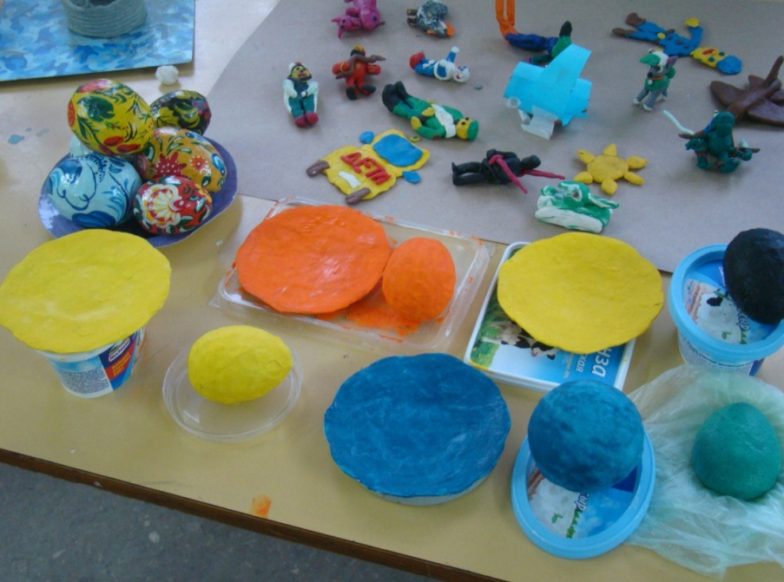
Ярмарка достижений, приуроченная к Всемирному дню людей с синдромом Дауна 21 марта 2018 года
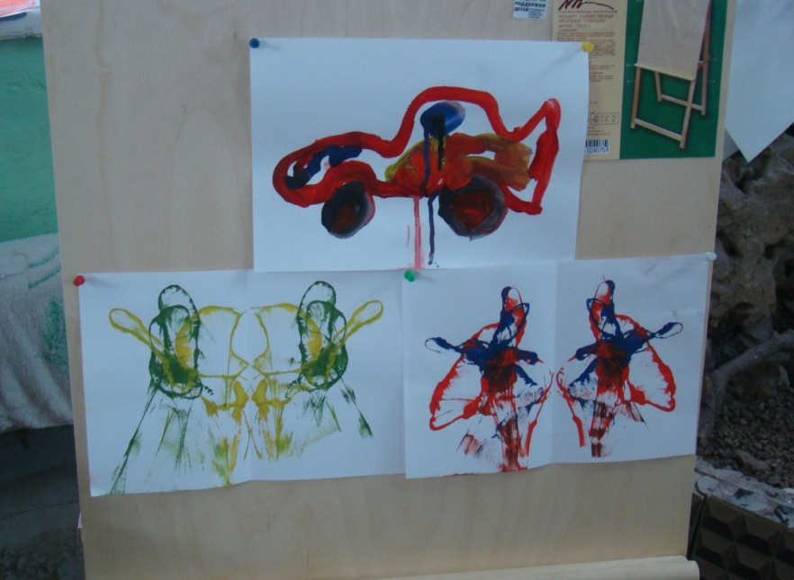

Ярмарка достижений (Всемирный день распространения информации о проблеме аутизма) 2 апреля 2018 года
2 апреля центр принял участие в мероприятиях, приуроченных ко Всемирному дню распространения информации о проблеме аутизма. В этом году мы уделили особое внимание вопросам взаимодействия взрослых с детьми с РАС подросткового возраста. В центре были проведены две родительские группы, на которых обсуждались вопросы взросления и социализации детей с РАС, а так же рекомендации родителям как объяснить ребенку с РАС правила общения в социальных сетях. На информационных табло, установленных в центре содержалась краткая информация о РАС, посетителям и родителям, посещающим центр раздавались лифлеты и памятки. Всего в мероприятии приняло участие 23 человека.
Пример материалов. Памятка для родителей и населения на тему «Как взаимодействовать с аутичным подростком»

Как взаимодействовать с аутичным подростком?
• Не ожидайте зрительного контакта. Просто для людей с аутизмом любого возраста зрительный контакт — это очень энергозатратный процесс.
• Не трогайте людей с аутизмом без предупреждения. Неожиданный тактильный контакт может быть неприятным и даже шокирующим для человека с РАС.
• Не пытайтесь быть снисходительными. Относитесь к ним, как к равным. Уважайте их и будьте с ними честны, вместо того, чтобы концентрироваться на их мнимой неполноценности. Они вполне способны выдержать ваш отказ или честный ответ, хотя и еще немного “поговорят об этом”.
• Отнеситесь с пониманием к тому, что они могут задавать один и тот же вопрос и необычно реагировать на Ваши ответы. В основном, эти действия говорят о том, что человек пытается на чем-то сосредоточиться и осмыслить происходящее.
• Сообщайте конкретный период времени, когда Вы сможете ответить, если к этому готовы. Или предупредите, что Вы не станете отвечать на звонок или сообщение, если заняты или вам неудобно. Этим Вы успокоите их.
• Не говорите аутичному подростку, что его мысли или чувства неправильные. Такое поведение называется «газовый свет» (попытка заставить человека сомневаться в собственной реальности). Он знает, что для него лучше.

• Если Вы говорите с достаточно адаптированным ребенком или подростком, не надо сюсюкать и говорить с ним, как с маленьким ребенком.
• Если он не смотрит Вам в глаза, то не надо думать, что он игнорирует вас и не хочет с вами общаться.
• Если Вы вступили в коммуникацию и задали вопрос, то после своих слов делайте достаточно длинные паузы, чтобы он мог начать говорить устно или другим способом смог дать свой ответ.
• Старайтесь обращаться напрямую, даже если рядом есть родитель.
• Если вам нужно задать вопрос, то постарайтесь сделать его настолько конкретным, насколько это возможно.
• Часто коммуникация может сопровождаться стереотипными движениями: раскачиваниями, различными движениями или взмахами руками, увеличением или сокращением дистанции. Отнеситесь к этому с пониманием. Таким образом, дети пытаются справиться с напряжением или выражают интерес.
• Проявляйте терпеливость, если собеседник начнет задавать вопросы, чтобы прояснить для себя то, что кажется вам очевидным.
• Будьте готовы к честности и прямоте в коммуникации (эти дети практически не умеют врать).
• Если у вас завязалась переписка в социальных сетях или Вы обнаружили желание подростка поговорить с Вами по телефону, а у Вас нет желания или возможности для такого общения, мягко, но прямо и понятно сообщите об этом. Блокировка контакта без объяснения причин может наоборот вызвать повышенную активность в способах связаться с Вами.

Акция, посвященная Всемирному Дню психического здоровья

Ежегодно с 1992 года 10 октября Всемирной Федерацией Психического Здоровья (WFMH) принято решение отмечать Всемирный День психического здоровья. Это единственная ежегодная кампания по повышению осведомленности с целью привлечения внимания к специфическим аспектам психического здоровья. День психического здоровья входит в перечень всемирных и международных дней, отмечаемых ООН. Тема этого года: «Психическое здоровье и молодежь в меняющемся мире» Коллектив центра (сотрудники, родители, дети) активно провели эти дни.
Победа в номинации «Проект года»
10 октября, в рамках городского мероприятия INFOPARTY (ИНФОПАТИ), организованного информационным агентством «ПроПси», подводились итоги конкурса «Год психического здоровья».
В основном зале Молодежного пространства «Лофт» собрались психологи, психотерапевты нашего города, а так же — родители, студенты профильных институтов. Играла живая музыка, которая создавала особую атмосферу, а любой желающий мог принять участие в интерактивных площадках, Здесь же состоялась ярмарка услуг, в которой центр презентовал работы детей гончарной и художественной мастерских.

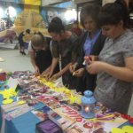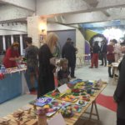

Организаторы подвели итоги конкурса «Год психического здоровья»,
В номинации «Проект года» центр одержал победу среди 16 других интереснейших и ярких проектов, представленных организациями и специалистами Ставропольского края, осуществляющими свою деятельность в сфере охраны психического здоровья.
Фильм «Школа ответственного родительства. Фильм второй», созданный в рамках реализации краевой программы «Защитим детей от насилия», целой компанией, состоящей из детей, родителей, психологов, занял 1 место!
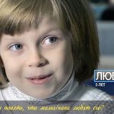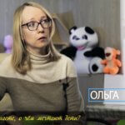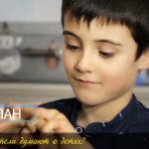
Дети — посетители центра, семейного кафе «Бублик», семейного театра «Добрый жук»; их родители,- это все, собственно, персонажи фильма, открытые, думающие, любящие. Психологи вели интервью, разрабатывали концепцию фильма, писали текст к фильму. Марк Кроль , ставропольский видеомейкер, руководил всем процессом съемки и создания фильма.
Все вместе размышляли, как взрослым и детям, быть друг с другом, оставаясь настоящими и делая отношения счастливыми.
Было очень здорово вместе работать, смотреть и «задуматься над простыми, но самыми важными вопросами»!
Фильм можно посмотреть на сайте нашего Центра http://www.psycentr-mikhaylovsk.ru/
Турнир по семейному футболу на кубок Психического здоровья
Неделя психического здоровья продолжилась футбольным праздником. Место встречи — футбольный корт стадиона «Динамо». Семейный футбол с семьями, воспитывающими особенных детей из контингента центра. Играли все: дети, посещающие центр, вместе со своими родителями представляли семейную команду. Команды были дополнены специалистами центра, другими специалистами, пришедшими на турнир со своими детьми, так что, любой желающий мог включиться в игру. Забивали — женщины и дети. Состоялась чудесная возможность побегать, повизжать, получить удовольствие от праздника и оздоровительного взаимодействия.
Были болельщики и солнечная погода, сладкие призы и отличное настроение! А победителями стала семья Лаврик: мама (Татьяна), сыновья, старший Артем и младший Владимир.

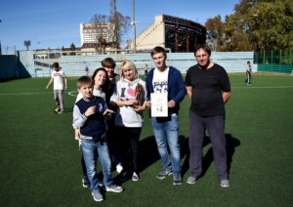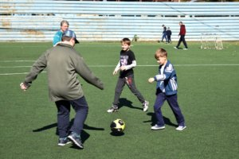

Интерактивный семинар, посвященный теме Всемирного дня психического здоровья
Педагог-психолог, супервизор центра, психоаналитический психотерапевт, председатель Совета «ПроПси», Алексей Корюкин, в рамках Недели психического здоровья провел интерактивный семинар «МОЗГ НА ВЫНОС: практическое руководство по безумию для молодежи, о молодежи»:
— как приручить свое безумие;
— как помочь безумному другу;
— как сходить с ума с умом и с пользой для здоровья;
и много полезной информации о психике в меняющемся мире.
Лекция состоялась в г. Ставрополе, здании ЦНТИ, в пространстве «КОМУ КАКОЕ ДЕЛО». На лекцию пришли студенты ставропольских ВУЗов, преподаватели, школьные психологи. Они активно обсуждали тему во время дискуссии, задавали много вопросов ведущему

Семинары, конференции, круглые столы организованные центром для специалистов и широкой общественности. профессиональные мероприятия и обучение, в которых приняли участие специалисты и администрация центра

IX ежегодная краевая конференция для специалистов психолого-педагогического и медико-социального сопровождения системы образования Ставропольского края «Аутизм. Строим мосты, преодолеваем барьеры»
30 марта 2018 г. ГБОУ «Психологический центр» г. Михайловска

Конференция инициирована и организована ГБОУ «Психологический центр» г. Михайловска при поддержке министерства образования Ставропольского края.
Специфика Конференции, организованной в этом году, заключалась в особой теме, представляющей интерес для многих практикующих специалистов и управленцев: интеграция детей с РАС в образовательную и социальную среду. Отметим, что это первая краевая практическая конференция, посвященная проблеме аутизма.
В пленарной части с приветственным словом к участникам обратилась директор центра – Корюкина Елена Николаевна. Она отметила всё большую растерянность, возникающую у специалистов, когда к ним приходит ребёнок с РАС: будь то в класс, на логопедические или дефектологические занятия, в психокорекционную работу. Поэтому так важно собираться специалистам вместе и обсуждать возникающие сложности и обмениваться накопленным опытом.
В пленарной части конференции участникам были представлены два доклада, обобщающие представления и опыт работы специалистов и администраторов центра с детьми с РАС, организации психологической помощи и обучения.
В докладе заместителя директора по научно-методической работе центра, кандидата психологических наук Татаренко Оксаны Владимировны «Аутизм. Строим мосты, преодолеваем барьеры», в частности, отмечается, что ведущим компонентом помощи является понимание субъективного мира ребёнка с РАС, которое и должно определять направления диагностики, стратегию и тактику коррекционного и терапевтического вмешательства и обучения ребенка. В докладе представлена в обобщенном виде система помощи детям с РАС, существующая в центре и основанная на понимании его потребностей на разных этапах развития. В заключении Оксана Владимировна отметила, что барьеры и мосты, обозначенные в теме конференции и доклада индивидуальны для каждого специалиста, как и для каждого ребенка. Для их осознания и преодоления необходима специальная профессиональная методическая среда. Таковой может стать, в частности, разрабатываемая центром программа поддержки инклюзивного обучения для педагогов, в чьих классах учатся дети с РАС, а также программа практико-ориентированных семинаров для психологов, работающих с детьми с РАС.
В докладе учителя-логопеда центра Авериной Елены Петровны «Реабилитация средствами образования: особые образовательные потребности детей с РАС» отмечено, что главной целью обучения детей с РАС должно быть обеспечение возможностей для успешности не столько в обучении, сколько в сфере общения и взаимодействия со всеми участниками образовательного процесса: воспитателями, учителями, детьми, родственниками. «Для того чтобы помочь ребенку, прежде всего, нужно «прислушаться» к нему и устроить окружающую среду (в том числе образовательную) так, чтобы создать у него ощущение безопасности». Елена Петровна в своем докладе представила возможности средового подхода к обучению детей с РАС, подробно рассмотрев виды сред, средства образования, которые помогают создавать оптимальную среду для ребенка.
В дискуссионных группах после пленарной части, участники, в частности, размышляли о различиях в подходах к оказанию помощи детям с РАС, в частности, о распространении АВА-терапии и пропаганде «быстрых и эффективных» методов, которые существенно отличаются от подхода, представленного специалистами центра.
Во второй части конференции участникам была предоставлена возможность в формате балинтовских групп (для педагогов) и дидактической супервизии (для психологов) рассмотреть и проанализировать случаи из практики работы, которые оцениваются как «трудные». Целью данных форм взаимодействия специалистов являлось появление целостного понимания сути возникших сложностей, новых ресурсов во взаимодействии с ребёнком с РАС, расширение арсенала концепций, подходов, тактик в психологической, психокоррекционной, психотерапевтической работе с ребёнком с РАС.
Общая дискуссия, на которой участники и организаторы подводили итоги конференции и размышляли об актуальных вопросах оказания помощи детям с РАС, специалисты отмечали важность темы и потребность в понимании конкретных приёмов работы психологов и педагогов. Ведущая общей дискуссии, директор центра Елена Николаевна Корюкина, подчеркнула, что для самих специалистов важно определить круг конкретных областей «не знания» и «не понимания», который поможет им более чётко формулировать запрос на развитие собственной профессиональной компетентности в области оказания помощи детям с РАС.
Заключительным мероприятием конференции, вот уже второй год, стало представление от мастерской театра кукол отделения социально-трудовых компетенций для детей с нарушениями развития, которое успешно работает в центре с 2015 года. В этот раз зрителям – участникам конференции и специально приглашенным гостям – был представлен уникальный рэп-спектакль «Теремок». Художественным руководителем, режиссером постановки и главным педагогом мастерской является давний друг и партнёр центра Наталья Ледовских. И вновь, дети подарили себе и зрителям минуты радости и удовольствия!
Во время конференции так же проходила выставка-ярмарка изделий гончарной и художественной мастерских отделения социально-трудовых компетенций для детей с нарушениями развития.
В конференции приняли участие специалисты из восьми районов края: учителя-логопеды, педагоги-психологи, учителя-дефектологи, педагоги, представители администрации. Всего конференцию посетил 51 человек.
Ключевые материалы конференции

Доклад: Реабилитация средствами образования:
особые образовательные потребности детей с РАС
Докладчик: Аверина Елена Петровна,
учитель-логопед ГБОУ «Психологический центр»
г. Михайловска
Я знал шестилетнего мальчика с аутизмом, который залезал на все шкафы в доме и с них прыгал. Родители не хотели, чтобы ему было больно, и положили все шкафы на бок. Ребенок по-прежнему лазил на шкафы, но это было уже безопасно. Правда, родители после этого стали стесняться приглашать гостей, потому что лежащие шкафы выглядели очень уж необычно. Это было неплохое решение: они не привязывали ребенка к стулу, не запирали в комнате без шкафов, не водили его постоянно за руку (маме есть чем заняться по дому помимо этого). И все-таки специалисты нужны – хотя бы для того, чтобы вернуть шкафы в вертикальное положение.
Патрик Сансон. Из лекции.
(французский эксперт с более чем 35-летним стажем, директор одного из центров для детей и подростков с аутизмом, расположенного в пригороде Парижа.)
Активное развитие инклюзивной практики в образовании в последнее время приводит к тому, что в качестве субъектов включения выступают всё более сложные категории детей с ОВЗ, в частности, дети с расстройствами аутистического спектра (РАС). Однако, многие дети с проблемами поведения и особенностями развития аффективно-эмоциональной сферы все еще не получают адекватного обучения и воспитания. С ними трудно заниматься. Они не слушают учителя, бегают, прячутся под стол или кричат. Большая часть их оказывается выключенной из образовательного процесса, получает образование значительно ниже своих возможностей или обучается индивидуально и не имеет возможности контактировать со сверстниками. Практикуемое в настоящее время индивидуальное обучение на дому не отвечает потребностям детей с аутизмом, более того, дефицит социальных впечатлений, ограничение контактов привычной домашней обстановкой способствует их вторичной аутизации. Проблема обучения и социализации таких детей остается сверхактуальной и в нашей стране, и за рубежом.
Несмотря на значительное увеличение детей, получивших диагноз «расстройство аутистического спектра», по данным мониторинга Института инклюзивного (интегративного) образования только 4% детей, обучающихся в инклюзивных классах, – это дети с РАС. Чаще всего таким учащимся предлагается надомная, семейная или дистантная формы обучения. Но, по мнению специалистов, «аутичный ребенок оказывается в этих условиях в ситуации искусственной изоляции, дополнительно ограничивающей его возможности социального развития».
В настоящее время разработаны методы адаптации школьной среды и процесса обучения к возможностям и трудностям аутичных детей. Они в значительной степени
купируют поведенческие проблемы обучающихся с РАС, способствуют отработке форм адекватного учебного поведения и облегчают усвоение учебной программы. С помощью этих методов аутичный ребенок может стать исполнительным, даже «удобным» учеником.
Наиболее перспективной формой обучения аутичного ребенка представляется постепенная, индивидуально дозированная и специально поддержанная интеграция в группу или класс детей с отсутствием или меньшей выраженностью проблем коммуникации, возможности которых на данном этапе оцениваются как сопоставимые с его собственной способностью к обучению. При этом ребенок с аутизмом имеет возможность следовать образцам адекватного социального поведения других детей. При организации обучения детей с РАС важно определить главную цель обучения. Многие исследователи сходятся во мнении, что такой целью должно быть обеспечение возможностей для успешности не столько в обучении, сколько в сфере общения и взаимодействия со всеми участниками образовательного процесса: воспитателями, учителями, детьми, родителями. В образовательном стандарте для детей с РАС эта цель отражается в приоритете формирования у учащихся жизненных компетенций.
Для того чтобы помочь такому ребенку, прежде всего нужно «прислушаться» к нему и устроить окружающую среду (в том числе и образовательную) так, чтобы создать у него ощущение безопасности. Затем нужно потихоньку менять среду, внося в нее небольшие изменения, вызывающие «развивающее напряжение» у ребенка, то есть, делающие среду менее комфортной, но все-таки выносимой для ребенка.
Отталкиваясь от представлений Л.С. Выготского о социальной ситуации развития ребенка, как о совокупности значимых отношений («ибо социальная ситуация развития не является ничем другим, кроме системы отношений между ребенком данного возраста и социальной действительностью», Выготский, 2000), мы рассматриваем любую среду – салон маршрутного такси, детский сад, семью, школу – прежде всего с точки зрения того, какую систему отношений предлагает ребенку эта среда. Человек, попадая в ту или иную среду, вступает (или не вступает) с ней во взаимодействие, то есть у него складываются определенные отношения с ее элементами: устройством пространства, структурой времени, находящимися в ней людьми.
Под средой понимается система устойчивых пространственно-временных, эмоциональных и социальных отношений, задаваемых людьми с целью развертывания того или иного смысла. Примерами могут служить театр, семья, магазин, лекция, индивидуальное занятие с логопедом, урок и т.д.
Любая среда (как совокупность отношений с окружающим миром и с людьми, позволяющих ребенку освоить ее смысл, культурный опыт) может быть описана с трех точек зрения:
1) с точки зрения пространственно-временных, социальных и эмоциональных характеристик;
2) с точки зрения определенности ее структуры (задаваемой взрослым);
3) с точки зрения уровня напряжения, необходимого для ее освоения (испытываемого ребенком).
Рассмотрим среды с точки зрения структуры, которые условно можно разделить на три вида.
Слабоструктурированные (свободные) среды. В такой среде, как правило, одновременно происходит несколько событий, и ребенок должен сам решить, чем сейчас заниматься (например, смотреть в окно, играть с любимой игрушкой или найти себе собеседника). Это ситуации, в наибольшей степени требующие спонтанного поведения и гибкости, - здесь у ребенка нет опоры на структуру, создаваемую взрослым.
В такой среде ребенку предлагается ориентироваться на свои интересы или имеющиеся эмоциональные отношения, и становится видно, сложились ли у ребенка эмоциональные отношения с другими людьми или он опять погрузился в свои сверхинтересы и стереотипные игры.
Примером слабоструктурированной среды может быть школьная перемена и свободная игра.
В отличие от слабоструктурированной среды в среднеструктурированной обычно есть события, организованные взрослыми, и ребенок может выбирать, в каком из них участвовать. Таким образом, среда предполагает опору на структуру, правила и распределение ролей, но приветствуется определенная спонтанность поведения, исходя из того, какие виды деятельности ему интересны, какие игры его увлекают, с кем он хочет общаться и т.п.
Домашняя ситуация чаще всего представляет собой слабо- или среднеструктурированную среду. В ней есть определенные ограничения (распорядок дня, требования к поведению за столом, ограничения на просмотр мультфильмов и т.п.), но есть достаточно много ситуаций, в которых ребенку предлагается выбор, чем ему заняться.
Четко структурированные среды: у ребенка есть опора на понятную структуру и правила, роли четко распределены. Это уроки в школе (в детском саду - занятия), индивидуальные занятия с логопедом и дефектологом.
Школа в целом является средой с четкой структурой (урок, посещение столовой) и достаточно слабоструктурированной в другое время (перемена, переодевание на физкультуру).
Обратимся теперь к процессу адаптации ребенка, освоения им структуры среды. Рассмотрим несколько примеров неудачной попытки интеграции ребенка в детском саду с точки зрения изменений, вызванных этой попыткой.
- Впервые придя в детский сад, ребенок не может быстро адаптироваться к новой для него ситуации, ему трудно понять и принять существующие правила, включиться в общую деятельность. Когда все дети свободно играют, он играет в стороне с теми игрушками, которые не пригодились никому другому. Если при этом он не мешает другим детям, воспитатели могут не обращать внимание на его поведение и те трудности, которые он испытывает. Они предоставляют ему возможность играть в одиночестве и даже разрешают не участвовать в занятиях, если он отказывается садиться за стол и выполнять задания. Такой ребенок, формально находясь в группе, оказывается, тем не менее, исключен из жизни группы.
В этом случае ребенок и среда никак не воздействуют друг на друга.
2.Известны также случаи, когда ребенок мешает воспитателю вести занятия, а детям – играть. Он дерется, чтобы добиться желаемого, кричит, падает на пол и бьет ногами. Взрослые не знают, что они могут с этим сделать, и, не имея возможности изменить поведение ребенка, стараются не провоцировать его социально неприемлемое поведение. Постепенно у воспитателя появляется список вещей, которых ребенок не переносит,- он престает обращаться к такому ребенку с инструкцией («сядь за стол, начинается занятие») или запретом («нельзя выкидывать землю из цветочного горшка»). Или он замечает, что ребенок расстраивается, если не получает за обедом тарелку с любимой картинкой, - и всегда сам находит для него нужную тарелку. От детей в группе воспитатель требует, чтобы они не отнимали игрушки у этого ребенка и отдавали ему все, что он захочет.
Отношения, которые складываются среди детей, между детьми и воспитателем, нельзя назвать правильными. С одной стороны, оградив от переживания дискомфорта одного ребенка, воспитатель создает дискомфортную ситуацию для всех остальных детей, которые вынуждены поступаться своими интересами. Группа детского сада перестает быть адекватной моделью общества – и если другие дети в такой среде могут приобрести полезный опыт, то ребенок, вокруг которого организуется жизнь группы, оказывается лишен необходимой подготовки к будущей жизни.
В этом случае ребенок «ломает» среду, перестраивает её в соответствии со своими страхами и проблемами.
3.Бывает по-другому. Воспитатели хотят научить детей чему-то важному и интересному и знают, как это должно выглядеть: дети сидят за столом, внимательно слушают взрослого, выполняют его просьбы и инструкции. Если же какой-то ребенок не сидит, а бегает по помещению, воспитатель со все возрастающей строгостью призывает его к порядку. Ситуация становится слишком напряженной для ребенка, уговоры и запреты не помогают, беготня повторяется раз за разом – и достаточно быстро родителям предлагают забрать ребенка из детского сада.
В этом случае среда отторгает ребенка.
4.Возможен еще один сценарий: воспитатели, столкнувшись с проблемой, могут, тем не менее, поставить перед собой цель добиться от ребенка подчинения правилам. Если при этом они ведут себя излишне жестко, возникает опасность «сломать» ребенка, его личность. Так, известны случаи, когда неудачный опыт посещения детского сада заканчивался развитием у ребенка ночного энуреза, появлением заикания или мутизма.
Причиной возникновения таких нарушений необязательно становится недостаточно мягкое обращение с ребенком. В некоторых случаях ребенок сам хочет соответствовать требованиям, «быть хорошим», и постоянные неудачи приводят к тому, что среда детского сада становится для него стрессовой и даже интересные игры и занятия, доброжелательная воспитательница не помогают ему справиться с трудностями и напряжением.
В этом случае среда действует на ребенка негативно.
В первом и во втором случае взрослые отступают от своих требований, чтобы создать ребенку комфортную среду, в третьем и четвертом – негибко настаивают на них и создают стрессогенную среду. Как обычно бывает, оптимальное решение обнаруживается где-то посередине. При интеграции ребенка в среду взаимно приспосабливаются, меняются и среда, и ребенок.
Таким образом, адаптация представляет собой процесс изменения психических структур под воздействием внешних и внутренних обстоятельств. Это предполагает, что внешние и внутренние воздействия попадут в некоторый приемлемый диапазон, не приводя тем самым к разрушению, но вызывая изменения уже сложившихся психических структур.
В отличие от обычных детей, у которых каждый следующий этап развития естественным образом сменяет предыдущий (ребенок спонтанно осваивает разные системы отношений), у детей с проблемами в аффективно-эмоциональной сфере собственная активность бедна, недостаточно целенаправленна, ограничена узким кругом хорошо знакомых ситуаций и интересов, и поэтому они склонны как бы останавливаться на каждой из ступеней эмоционального развития. Дело осложняется тем, что родители, как правило, бывают напуганы аффективными вспышками ребенка, и однажды найдя комфортную для него среду, не решаются начать осваивать другие среды и расширять «безопасную», то есть приемлемую для ребенка, зону.
Однако если ребенок все время находится в комфортной среде, то ему не надо приспосабливаться, незачем развиваться, внутренне меняться («его шкафы так и останутся на боку», говоря словами эпиграфа). Если среда предъявляет излишне много требований, то ребенок не сможет в своем поведении соответствовать им во всем, и его развитие опять-таки будет существенно ограничено, так как вместо того, чтобы тратить усилия на решение адекватных для него задач развития, ребенок истощает все свои силы на соответствие планке, которую он пока не готов взять – попытка, заранее обреченная на провал.
Стрессогенная среда вызывает стойкую дезадаптацию ребенка (патологический стресс, по И.А. Аршавскому), что проявляется в стремлении не участвовать в отношениях со средой (устойчивое избегание любого взаимодействия, панические реакции, агрессия, выраженная дисфория, нарушение физиологических функций –энурез, энкопрез, отказ от еды, проблемы со сном), поскольку у ребенка исчерпан весь потенциал средств адаптации. Например, воздействие окружения слишком длительно или интенсивно для ребенка (слишком громко, слишком ярко, слишком страшно и т.п.).
Комфортная среда не требует запуска новых механизмов регуляции поведения, «обнаруживает следы уравновешенности с окружающей средой. В этом случае наше поведение является нейтральным в эмоциональном отношении». (Выготский, 1996)
Такая среда может быть полезна для решения задачи формирования у ребенка средств взаимодействия с миром или отработки определенных операций и навыков (навыки, связанные с речью, предметной деятельностью, самообслуживанием, лучше всего формируются в привычной ситуации дома или на знакомых занятиях).
Но долго на этом этапе задерживаться не следует, так как наша задача – сформировать новые механизмы или включить слабые звенья в систему эмоциональной регуляции поведения. Если задачи восстановления контакта с окружением решены, среда может начать тормозить развитие ребенка (например, неменяющаяся ситуация дома или на занятиях приводит к тому, что ребенок начинает скучать, становится вялым, его исследовательская активность снижается, игры становятся однообразными и т.д.).
Развивающая среда вызывает временную дезадаптацию ребенка (физиологический стресс) «равновесие между организмом и средой нарушается в пользу организма, когда организм… справляется с задачами, встающими перед ним,.. когда у него остается еще в запасе излишек энергии, не израсходованной по прямому назначению. В этом случае возникают положительные эмоции радости, гордости, удовлетворения и т.д.» (Выготский, 2000). Такая среда провоцирует активность слабых звеньев системы регуляции поведения и способствует их включению в эту систему и ее совершенствованию. Именно такая среда направлена на личностное развитие ребенка.
Наша с вами задача смоделировать окружающую среду (коррекционную, образовательную) так, чтобы создать у него ощущение безопасности. Затем нужно постепенно менять среду, внося в нее небольшие изменения, вызывающие «развивающее напряжение» у ребенка, то есть делающие среду менее комфортной, но все-таки выносимой для ребенка.
Рассмотрим школу и урок как вариант среды, которую осваивает ребенок с РАС.
В школе дети сталкиваются с большим количеством различных правил и ограничений. Любому ребенку требуется время, чтобы организовать своё поведение в соответствии с этими правилами. Дети с РАС испытывают выраженные трудности при адаптации к новой ситуации и нуждаются в целенаправленной помощи педагога и специальной организации условий обучения. Не получив подобную помощь, ребенок не только не сможет занять свое «место ученика», но и, велик риск, будет мешать другим детям: кричать, вскакивать во время урока.В результате ребенок не сможет стать активным участником образовательного процесса и довольно скоро будет исключен из него, а у учителя останется ощущение некомпетентности.
«Не решив задачу организации учебного поведения аутичного ребенка или решив ее частично, педагог не может впоследствии добиться его продуктивной работы на занятиях, осмысленного усвоения им навыков чтения и письма». (Лаврентьева, 2008)
В связи с этим возникает необходимость проработки условий и организационных форм включения такого ребенка в образовательную среду, продуманной и хорошо организованной методической работы с педагогами.
Остановимся подробнее на тех средствах образования, которые помогают реализовать такую особую образовательную потребность детей с аутизмом, как наличие особенно четкой и упорядоченной временно-пространственной структуры образовательной среды, поддерживающей учебную деятельность ребенка.
Когда ребенок с аутизмом приходит в школу, его окружает большое количество новых людей — детей и взрослых. Большое количество незнакомых лиц, голосов — тяжелая проблема для детей с РАС. Для облегчения запоминания имен окружающих взрослых и детей, можно предложить родителям ребенка сделать альбом с фотографиями и подписанными именами, рассматривать их дома, заучивать имена учителей и одноклассников.
Также, деятельность специалистов сопровождения, в данном случае психолога, тьютора и/или социального педагога, поначалу должна быть направлена на помощь в пространственной и временной организации жизни ребенка в школе. В первую очередь, как отмечает О.С. Никольская (О.С. Никольская, «Проблемы обучения аутичных детей»,1995) «…это касается помощи в освоении пространства школы. Растерянность, тревога ребенка уменьшатся, если он четко усвоит свое основное место занятий, и что он должен делать во всех других местах школы, где он бывает. Как правило, для этого нужна специальная терпеливая работа. Возможно использование схемы, плана школы, которые составляются с помощью родителей ребенка. Сохранение постоянства в пространственной организации жизни ребенка в школе поможет избежать многих поведенческих проблем».
Перед началом занятий в школе для обучающихся с РАС нужно провести экскурсию по тем помещениям, которые необходимы им на первом этапе обучения: класс, туалет, столовая (если эти дети смогут сразу посещать столовую).
Постепенно зона, в которой находится обучающийся с РАС, будет расширяться. К ней добавятся физкультурный зал, раздевалка, библиотека, актовый зал. Таким образом, ребенок с РАС будет постепенно осваиваться в пространстве школы.
В какой момент ребенок готов расширить зону пребывания, должен решить консилиум по представлению классного руководителя и других учителей. Здесь нет точных сроков, так как разным детям может понадобиться разное время для адаптации.
В случае, если ребенок с РАС обучается в инклюзивном классе, ему необходимо сопровождение взрослого до тех пор, пока он не освоится в пространстве школы. Если ребенок с РАС обучается по индивидуальной программе, можно также рассмотреть на консилиуме вопрос о частичном посещении ребенком групповых занятий (уроков).
Освоение пространства любой человек начинает с выделения в нём чего-то постоянного и неизменного. Такой постоянной величиной для ребенка на уроке становится его место (парта или часть парты). Наличие собственного места дает ему дополнительную опору и чувство безопасности.
Для того чтобы помочь ребенку запомнить, где он сидит, на парту можно прикрепить табличку с его именем. Эти таблички пригодятся в дальнейшем для разных занятий. Например, можно спросить, у кого из ребят в имени есть буква «А» или сосчитать буквы в каждом имени. Можно попросить детей переписать своё имя с таблички на листок с заданием, или можно выдать каждому ребенку конверт с буквами его имени, которые нужно наклеить в правильном порядке.
Парта, с одной стороны, выступает для ребенка опорой, а с другой - накладывает на него некоторые ограничения. Ведь надо занимать свое место с началом урока и не вставать без разрешения до самого звонка на перемену. При этом тьютор постоянно акцентирует внимание ребенка на учителе: «Наталья Николаевна не разрешила вставать. Ждем!» Правильное поведение ребенка подкрепляется похвалой, нарушения дисциплины пресекаются тихо и спокойно, без каких-либо эмоций. В случае если ребенок мешает другим детям, тьютор может попросить у учителя разрешения выйти вместе с ребенком.
Иногда проблемы поведения удается скорректировать путем нестандартного использования мебели. Бывает, например, что впервые пришедший в класс ребенок отказывается вылезать из-под парты, но готов выполнять задания, используя стул в качестве стола, а парту – в качестве своеобразного укрытия, «домика».
Учителям, работающим с детьми с РАС, необходимо помнить, что для этих учащихся важны стереотипы в учебной деятельности.
Для продуктивного обучения детей с расстройствами аутистического спектра очень важным бывает поддержание некоторых принципов построения каждого урока.
Первым обязательным условием является наличие четких границ урока. Для этого рекомендуется вводить единые ритуалы начала и окончания урока (это школьный звонок, звук колокольчика в начале и конце индивидуального занятия, стихотворный рефрен «Звенит звонок, начинается (окончен) урок»).
Всё это дает возможность вовремя переключиться, настроиться на другую деятельность.
На этапе начала обучения детей с расстройством аутистического спектра очень важно поддержание единого алгоритма урока внутри одного предмета. Это означает, что первое время каждый урок должен содержать в себе единые структурные компоненты (например: выполнение домашнего задания, подача нового материала, самостоятельная работа, объяснение домашнего задания).
Со временем, в устоявшуюся структуру урока можно подключать новые элементы, такие как: работа в парах, работа у доски, работа надпроектом и т.д.
Отмечу также, что ребенку с аутизмом необходима помощь в организации себя во времени. Ему необходимо усвоение особенно четкого и стабильного расписания каждого текущего школьного дня с его конкретным порядком переключения от одного занятия к другому, приходом в школу и уходом домой, порядком этих дней в школьной неделе, ритма рабочих дней и каникул, праздников в течение школьного года.
Поэтому обязательным элементом организации образовательного процесса являются соблюдение расписания занятий и правил поведения, с которыми ознакомлены дети, родители, учителя.
Расписание несет в себе не только организационные, но и содержательные компоненты. Его можно использовать не только как перечень режимных моментов, но и как алгоритм деятельности.
Для большинства детей с аффективно-эмоциональными проблемами при освоении среды необходимы два условия: постоянство и предсказуемость.
Именно для этой цели служит создание расписания, которое должно иметь определённую последовательность и повторяемость. Тогда картина мира в сознании ребёнка становится более упорядоченной, а спланированная жизнь поможет структурировать его поведение и избежать многих страхов. Привычные для обычных людей вербальные способы объяснений некоторых событий для таких детей недостаточны.
Введение расписания важно еще и потому, что слово «нет» для таких детей представляет одну из самых больших проблем. Часто слово «Нет» звучит для них, как приговор и как окончательный отказ. Они не могут понять, что если сейчас ответ отрицательный, то немного позднее он будет положительным. Карточки, выстроенные друг за другом, делают более позднее «да» зримым, а «нет», сказанное сейчас, становится только временным «нет».
Миша, 7 лет, не хотел расставаться с понравившейся игрушкой, когда начался урок. Он сидел за партой и требовал вернуть ему корабль. Педагог нарисовал на доске все пункты расписания – задания, которые необходимо выполнить на сегодняшнем уроке, а внизу колокольчик (звонок с урока). Еще ниже педагог нарисовала кораблик и, обращаясь к мальчику, сказала: «И ты пойдешь снова играть со своим корабликом». Миша успокоился и смог спокойно заниматься на уроке.
Ввиду того, что у детей с расстройствами аутистического спектра недостаточно сформировано понимание речи, необходимо, чтобы расписание было визуальным. Это могут быть карточки с названием предметов и режимных моментов, по которым ребенок сможет понять, что произойдет позже. Такие карточки могут сопровождаться символами.
Расписание на каждый день занятий должно висеть на видном месте в классе, нужно учить детей с РАС ориентироваться на него. В начале года педагоги многократно проговаривают последовательность уроков на сегодня, привлекают внимание детей к расписанию. Постепенно дети овладевают этим инструментом и самостоятельно обращаются к нему, чтобы узнать, какой урок сейчас начнется, какой будет следующим. Если в последовательность уроков вносится какое-то изменение, об этом нужно обязательно предупредить ребенка, подведя к расписанию и наглядно продемонстрировав планируемые изменения.
При создании расписания эффективно использовать пиктограммы.
В начале каждого урока учитель прикрепляет при помощи магнитов к доске пиктограммы тех видов работы, которые предполагается провести на данном занятии. Таким образом, на доске наглядно задается план урока. Это создает у детей с РАС ощущение более стабильной, без неожиданностей, ситуации, задает алгоритм деятельности на данный урок. Если на уроке предполагается проведение самостоятельной работы, ученик знает об этом с самого начала и психологически готов к ней.
После окончания каждого этапа урока карточка переворачивается лицевой стороной вниз. В конце урока, при подведении итогов, все карточки снова поворачиваются лицом к детям — это помогает учащимся вспомнить, что проходили на этом уроке, дает зрительную, образную опору.
Возможно, при помощи пиктограммам составлять расписание на один учебный день или неделю.
В рамках четко заданной пространственной и временной структуры, определяемой расписанием, ребенок начинает общаться с педагогами и другими детьми в классе. Расширяется набор привычных приятных впечатлений, ребенок идет в класс с удовольствием, зная, что его там ждет, предвкушая любимые занятия. На этом фоне возникает возможность вводить правила, которые ребенок готов выполнять, потому что ему хочется быть вместе с другими детьми.
В начале обучения на уроке совсем немного правил: никому нельзя бить товарищей и бросать предметы. Кроме того, на уроке желательно сидеть за партой и не кричать. Все остальные правила вводятся по мере возникновения соответствующих ситуаций. Учитель постепенно знакомит ребенка с этими правилами и учит их соблюдать. (В терминах истории, вынесенной в эпиграф, чтобы «шкафы не остались лежать на боку»).
Главное – не предъявлять сразу много требований и добиваться их выполнения с учетом индивидуальных особенностей ребенка.
Никита, 7 лет, кричал на уроках, в ответ на любые ограничения проявлял агрессию в отношении тьютора, опрокидывал парту. Педагог пригласила на урок психолога, которая села на заднюю парту и наблюдала за процессом. Когда мальчик по обыкновению встал из-за парты и пошел к шкафу, психолог поставила на его пути стул. Мальчик не стал преодолевать это препятствие и вернулся на место. Оказалось, что агрессия на тьютора была вызвана физическим удержанием ребенка за партой; того же результата удалось добиться благодаря изменению среды, так как Никита еще не был эмоционально развит настолько, чтобы активно добиваться своего.
Как же все-таки добиваться выполнения правил?
Во-первых, нужно быть последовательным, то есть все время помнить о правилах и стремиться к их выполнению. Это значит, что если мы озвучили некоторое правило (допустим, «В классе нельзя кричать»), то определенное ограничение накладывается прежде всего на нас (теперь кричащего ребенка придется выводить из класса). Точно так же, если мы обещали ребенку игрушку после урока, ее обязательно нужно предложить ему даже в том случае, если он сам забыл об этом. Кроме того, все взрослые должны «играть в одни ворота», действовать согласованно (поэтому необходимо проводить регулярные встречи специалистов, а также встречи специалистов с родителями). Точно так же, для того чтобы ребенок выполнял правила дома, очень полезно взаимопонимание между членами семьи, осуществляющими его воспитание.
Во-вторых, нужно не торопиться и в каждый момент ставить перед ребенком реальные задачи: если ближайшей целью наших занятий является умение сидеть на уроке тихо от звонка до звонка, то в первый момент, мы, скорее всего, должны решать задачу, как и с кем ребенок войдет в класс за минуту до конца урока (ему нужно будет сесть за парту, услышать звонок и только тогда бежать на перемену).
Поначалу учитель не настаивает на строгом соблюдении правила, а просто информирует об их наличии. Например, если ребенок разговаривает, то учитель говорит ему, что вообще-то на уроке не разговаривают, и предлагает перенести разговор на перемену. Но если ребенку трудно ждать так долго, то учитель или тьютор может тихо ответить ему на заданный вопрос.
Продумайте формулировку каждого правила. Фраза должна быть короткой, все слова в ней должны быть понятны. Желательно не использовать в формулировках частицу «НЕ». Ваше правило должно показывать «какнужно себя вести».
Учитывая особенности восприятия устной речи детьми с РАС, рекомендуется сделать наглядное напоминание правил. Правила должны быть достаточно крупного размера.К каждой фразе можно добавить символ, для того, чтобы постепенно убирая текст, для напоминания оставались только символы. Как правило, такие напоминания располагают сбоку от доски. По прошествии некоторого адаптационного периода, когда основные нормы поведения на уроке будут усвоены, могут понадобиться индивидуальные правила, которые можно расположить на парте ученика.
Далее отношения ребенка со средой развиваются. Ребенок перестает опираться только на пространственно-временные отношения (расписание и помещение). Для него становятся важными и выходят на первый план ролевые отношения и правила, связанные не со структурой, но с ролями – он становится ориентирован на социальные и эмоциональные отношения. Расписание и помещения могут меняться, но целостность поведения ребенка при этом сохраняется.
Освоение среды происходит не сразу – иногда кажется, что ситуация вроде бы не движется, раз за разом мы терпим неудачу, не видно даже маленьких продвижений в нужную сторону. В таком случае нельзя опускать руки: во-первых, следует подумать, какую именно маленькую задачу мы должны ставить на пути к цели, какой маленький шаг в данном направлении мы могли бы совершить вместе с ребенком; во-вторых, нужно еще и еще раз подумать, на какие сильные стороны ребёнка мы можем опереться, какие опоры мы можем предложить ребенку, чтобы помочь ему освоить среду, научиться активно действовать в ней.
Если работа ведется достаточно аккуратно, то постепенно ребенок осваивает все больше и больше разных ситуаций, его выносливость, способность принимать новое возрастает. Нашей целью является интеграция детей с РАС в детском саду или в школе – тех средах, которые предлагает детям сегодняшнее общество для освоения культурного опыта человечества. Многие дети с проблемами поведения могут учиться вместе с другими школьниками при условии внимательного отношения к ним и готовности помочь со стороны окружающих. Такой опыт обогащает все стороны, участвующие в образовательном процессе.
«Сохранить такого ребенка в школе, создать для него более адекватные условия обучения — это значит сохранить его стремление к жизни вместе с другими людьми, надежду семьи на лучшее будущее ребенка» (О. С. Никольская)
Литература

1. Выготский Л.С. Проблема возраста//Л.С. Выготский. Психология. – М.,2000.
2. Гайдукевич С.Е. Средовой подход в инклюзивном образовании. // Инклюзивное образование: состояние, проблемы, перспективы. — Минск: Четыре четверти, 2007.
3. Ермолаев Д.В., Захарова И.Ю. Средовой подход в работе с детьми с нарушениями развития эмоциональной сферы//Особый ребенок: исследования и опыт помощи. – М.: Теревинф, 2006.
4.Климонтович Е. Ю.Различные методы обучения чтениюи их применение в системе логопедической работы. – М., 2015.
5. Константинова И.С., Бондарь Т.А. и др. Подготовка к школе детей с нарушениями эмоционально-волевой сферы: от индивидуальных занятий к обучению в классе. - М.: Теревинф, 2012.
6. Лаврентьева Н.Б. Подготовка к школьному обучению детей с аутизмом. – М., 2008.
7. Никольская О., Фомина Т., Цыпотан С. Ребенок с аутизмом в обычной школе. - М.: «Чистые пруды», 2006.
8. Никольская О.С. Трудности школьной адаптации детей с аутизмом // Особый ребенок: исследования и опыт помощи. — М.: Центр лечебной педагогики; Теревинф, 1998. — Вып. 1.
9. Нуриева Л.Г. Развитие речи у аутичных детей: Методические разработки. – М.: Теревинф, 2010.
10.Обучение детей с расстройствами аутистического спектра. Методические рекомендации для педагогов и специалистов сопровождения основной школы / Отв. ред. С.В. Алехина // Под общ.ред. Н.Я. Семаго. — М.: МГППУ, 2012.
11. Постановление Главного государственного санитарного врача Российской Федерации от 15 мая 2013 г. №26 «Об утверждении СанПиН 2.4.1.3049-13 «Санитарно-эпидемиологические требования к устройству, содержанию и организации режима работы дошкольных образовательных организаций»
12. Постановление Главного государственного санитарного врача Российской Федерации от 10 июля 2015 г. №26 Об утверждении СанПиН 2.4.2.3286-15
«Санитарно-эпидемиологические требования к условиям и организации обучения и воспитания в организациях, осуществляющих образовательную деятельность по адаптированным основным общеобразовательным программам для обучающихся с ограниченными возможностями здоровья»
13.Семаго Н.Я. Формирование пространственно-временных и элементарных математическихпредставлений, дидактические материалы, серия 4, М.: Айрис пресс, 2005.
14.Янушко Е.А. Начальный этап коррекционной работы с аутичным ребенком: знакомство, установление контакта.// Научно-практический журнал «Аутизм и нарушения развития». № 3. 2004.

Доклад: АУТИЗМ. СТРОИМ МОСТЫ, ПРЕОДОЛЕВАЕМ БАРЬЕРЫ.
Докладчик: Татаренко Оксана Владимировна,
заместитель директора по научно-методической работе
ГБОУ «Психологический центр» г. Михайловска,
кандидат психологических наук

Уважаемые коллеги! Многие из вас сейчас озадачены поиском эффективных систем и методов помощи детям с РАС. У многих из вас уже есть ориентиры в работе. Вы знаете о нашем центре как о месте, в котором работают с детьми с РАС.
В настоящее время мы готовы поделиться своими размышлениями и опытом построения системы работы с детьми с РАС. В основе нашего представления и системы– убежденность, что ведущим компонентом помощи является понимание субъективного мира ребёнка с РАС. Понимание наполняет усилия педагогов, психологов, родителей, администраторов, смыслом, позволяет нам ставить перед собой цели и решать конкретные задачи. Стремление понять субъективный мир ребёнка с РАС должно определять направления диагностики, стратегию и тактику коррекционного, терапевтического и даже медицинского вмешательства и, конечно, обучения ребенка, которое в большей мере воплощает идею нормализации. С развитием практики помощи очевиден кризис понимания субъективного мира аутичного ребенка со стороны всех участвующих в этом процессе специалистов. В некоторой степени мой доклад пропагандистский: мы пропагандируем примат понимания субъективного мира ребёнка с РАС. Понимания как процесса и как результата. Это доклад о том, как мы работаем на понимание, и как оно работает на нас в нашем стремлении помочь ребёнку.
Мы не можем отменить аутизм, это факт нашей реальной жизни. И если сейчас многие специалисты могут сказать: «Мы не работаем с детьми с РАС», то скоро так сказать не получится. Детей с этим особым восприятием мира(и «загадочным» диагнозом), с этой особой конструкцией психической реальности объективно становится больше, а значит, особенно если вы специалист в отдаленном от центра районе или городе края, вы должны быть готовы и системно, и профессионально к оказанию помощи такому ребенку и его семье.
Я не буду приводить данные о статистике распространенности РАС в нашей стране, сейчас нет даже единых критериев «подсчета» такой распространенности. Для нас важно, что к нам стало обращаться больше и больше встревоженных родителей с детьми, которые специфически строят свои отношения с окружающим миром, поскольку видят его так же специфически.
Если обозревать даже периферическим зрением существующую практику оказания помощи детям и семьям с РАС, специалистам и родителям представится мозаичная картинаиз множества системных и бессистемных, доказанных и «сарафанных» методов помощи. Суть этой помощи, конечно, в нормализации ребёнка: чтобы он стал примерно таким же, как всё, как минимум мог выразить себя и обладать необходимыми навыками для жизни среди других людей. И желательно быстрее и менее затратно. Конечно, мы всё этого хотим. Но ценность методу придает то, насколько он опирается на субъективную картину мира ребёнка. Взрослые люди с РАС всегда призывают специалистов и других людей именно к тому, чтобы поняли то, каким им видится этот мир. На стыке того, каким он им представляется и каким он является в реальности,видимо и располагаются концепции эффективной помощи.
Как складывалось современное представление об аутизме, и о каком особом мире мы сегодня говорим?
До того как в 1943 году Лео Каннер написал свою классическую статью «Аутистические нарушения аффективного контакта» (и последующие – «Ранний детский аутизм: 1943 - 1955») [14, 15, 17], а Ганс Аспергер в 1944 г. опубликовал статью о детях с недостаточностью эмоционального контакта [16], которые положили начало аутизму как диагнозу, в полемике трех ученых –ЭйгенаБлейлера, Зигмунда Фрейда и Карла Густава Юнга в 1907 г. появился термин «аутизм». В 1911 году Э. Блейлер понимал под ним особый вид мышления, который мало зависит от реальной действительности, а является внутренней реальностью и полностью зависит от эмоциональных потребностей человека [5]. И Э. Блейлер и Л. Каннер и Г. Аспергер относили описанные ими состояния у детей к расстройствам шизофренического круга. Сейчас РАС уже за пределами этого «круга» (усилием, прежде всего родителей детей с РАС и самих, ставших взрослыми, людей с РАС). Я не буду подробно останавливаться на этапах исследования и описания аутизма, определения его места в ряду психических расстройств и его «отделения» от шизофрении, для того, чтобы мы сейчас всё же сосредоточились на той единой трактовке аутизма, которой удалось достигнуть разнопрофильнымспециалистам. Сейчас все варианты диагноза объединены «зонтичным» диагнозом «расстройства аутистического спектра» [6, 7].
Я вначале говорила о том, что, исходя из нашей позиции, описание субъективной картины мира детей с аутизмом, является не меньшей ценностью для успешной разработки и реализации психотерапевтической помощи, психокоррекционных и образовательных программ по работе с такими детьми, чем многочисленные труды, посвященные описанию исключительно внешних проявлений и симптомов, характерных для детей с аутизмом. Нам важно более или менее четко представлять себе не только самого ребенка с аутизмом, но и его взгляд на мир, восприятие и понимание окружающей действительности, особенности его мышления.
Я сопоставила внешние, наблюдаемые проявления РАС, которые являются общепризнанными с особенностями картины мира детей и подростков с РАС.Они были выявлены в специальном исследовании, проведенном общественным фондом помощи детям с особенностями развития "Отцы и дети".
Итак, первая и наиболее яркая для взаимодействующих с ребенком внешне наблюдаемая группа характеристик –его "экстремальное" одиночество, снижение способности к установлению эмоционального контакта, коммуникации и социальному развитию. Как правило, первое, что мы подмечаем – этотрудности установления глазного контакта, взаимодействия взглядом, мимикой, жестом, интонацией. Обычны сложности в выражении ребенком своих эмоциональных состояний и понимании им состояний других людей. Трудности контакта и установления эмоциональных связей проявляются даже в отношениях с близкими, но в наибольшей мере аутизм нарушает развитие отношений со сверстниками [12]. Как мы представляемся ребенку с РАС? Прежде всего,Человек является для ребенка с аутизмом носителем эмоций, понять и предсказать которые ему очень трудно. Иными словами, им сложно понять, как мы устроены, модель нашего психического мира. Ребенок видит наши действия, наблюдает наше поведение, в той или иной степени слышит, что мы говорим, но связать эти элементы трудно, если ограничено понимание «ткани», которая их связывает, а именно, эмоционального контекста. Непонимание эмоционального контекста пугает ребенка, его «затапливают» слишком живые люди (особенно сверстники), он стремится обезопасить себя и защитить, избегая или контролируя контакт с другими людьми. Мне напоминает это игры с волнами на море по время прилива. Если мы не хотим намочить ноги, мы убегаем от надвигающейся на нас волны. Я пока не буду рассуждать о том, зачем нам так близко стоять возле воды, если мы не хотим намочить ноги. Об этом позже. Если же вода в виде моря и вовсе пугает, вы не будете в нее заходить. Видимо так происходит и у детей с РАС. Каждый человек существует в сознании аутичного ребенка "сам по себе", обобщения не происходит, что нехарактерно для обычных людей, которые, напротив, склонны всех людей, не относящихся к категории близких и значимых, относить сразу к какой-то группе. Здесь, с разрешения коллег, я приведу пример.
В одну из наших постоянно действующих в стабильном составе психотерапевтических групп для детей с нарушениями в развитии пришел новый волонтер. Он представился: «Андрей». Один из детей с РАС подошел к незнакомому ему Андрею и долго расспрашивал, какой он именно «Андрей» из всех Андреев, которые встречались ему на жизненном пути. «Андрей, который мой дядя?», «Андрей, который….», «Андрей, который…» Незнакомый человек должен стать знакомым для ребенка,тогда он будет понятным и относительно безопасным. Конечно, наш новый волонтер Андрей со временем займет свое место в эмоциональном мире данного ребенка. Очевидно, под своим уникальным «Андрей, который…».
Вторая группа внешне наблюдаемых характерных особенностей детей с РАС – стереотипность в поведении, связанная с напряженным стремлением сохранить постоянные, привычные условия жизни; сопротивление малейшим изменениям в обстановке, порядке жизни, страх перед ними; поглощенность однообразными действиями – моторными и речевыми: раскачивание, потряхивание и взмахивание руками, прыжки, повторение одних и тех же звуков, слов, фраз; пристрастие к одним и тем же предметам, одним и тем же манипуляциям с ними: трясению, постукиванию, разрыванию, верчению; охваченность стереотипными интересами, одной и той же игрой, одной темой в рисовании, разговоре [12]. Внутри себя аутичный ребенок переживает предметный мир прежде всего,как то, что окружает его в отдельно взятый момент времени: статичная "картинка", частью которой является он сам. Он стремится упорядочить мир вокруг себя, который он воспринимает как изменчивый, хаотичный и опасный. Это стремление проявляется в тенденции расчленять целостное явление либо объект (но не ситуацию) на части, из которых он (объект) состоит, целостное действие – на отдельные фрагменты, отражающие его (действия) процессуальную сторону, конкретизировать понятие, включающее в себя некоторую совокупность объектов в виде отдельно взятого примера. Степень осознания и понимания аутичными детьми специфики явления времени, его "течения", динамики весьма невысока. Время ребенка-аутиста отличается от времени обычного человека так же, как отличается кинолента от альбома с фотографиями. Оно предстает именно как набор статичных "картинок", образов, в которых, например, время суток неразрывно связано с сопутствующими явлениями. Мне хочется обратить ваше внимание на то, что такое восприятие мира, обращение к стереотипиям, стремление к фрагментированию и «просмотру картинок» свойственно всем людям (и детям, и взрослым) в ситуациях тяжелых или интенсивных переживаний. А для детей с РАС это постоянно действующий способ.
Третья группа внешне наблюдаемых характеристик детей с РАС: особая задержка и нарушение развития речи, прежде всего – ее коммуникативной функции. В одной трети, а по некоторым данным даже в половине случаев, это может проявляться как мутизм (отсутствие целенаправленного использования речи для коммуникации, при котором сохраняется возможность случайного произнесения отдельных слов и даже фраз). Когда же устойчивые речевые формы у ребёнка развиваются, они тоже не используются для коммуникации: так, ребенок может увлеченно декламировать одни и те же стихотворения, но не обращаться за помощью к родителям даже в самых необходимых случаях. Характерны эхолалии (немедленные или задержанные повторения услышанных слов или фраз), длительное отставание в способности правильно использовать в речи личные местоимения: ребенок может называть себя "ты", "он", по имени, обозначать свои нужды безличными приказами ("накрыть", "дать пить" и т. д.). Даже если такой ребенок формально имеет хорошо развитую речь с большим словарным запасом, развернутой "взрослой" фразой, то она тоже носит характер штампованности, "попугайности", "фонографичности". Он не задает вопросов сам и может не отвечать на обращения к нему, то есть избегает речевого взаимодействия как такового. Характерно, что речевые нарушения проявляются в контексте более общих нарушений коммуникации: ребенок практически не использует также мимику и жесты. Кроме того, обращают на себя внимание необычный темп, ритм, мелодика, интонации речи [12].
Теперь давайте посмотрим на речевую коммуникацию с позиции ребенка с РАС. Слова передают не только конкретное значение, но и смысл – эмоционально окрашенное, субъективное для каждого человека значение. Если убрать из слов смыл – останется только факт, значение, конкретность. Вы помните, что эмоциональности ребенок избегает, значит, ему важно вычеркнуть смысл. Каждый предмет, явление предельно конкретны в слове: стол – это конкретно увиденный когда-то ребенком стол – четыре палки и то, что лежит сверху определенной формы; колесо – круглое, крутится и т.п. Могут быть и более сложные конструкции, но они всегда отражают конкретное значение и используются исходя из понимания ребенком того, как это можно функционально использовать. Использование обезличенныхместоимений и путаница в правильности их использования, так же продиктованы защитным стремлением ребёнка убрать эмоционально-смысловой контекст, чтобы остался более понятный, напоминающий предметный.
Указанных внешне наблюдаемых особенностей, позволяющих сделать вывод о РАС у ребенка, как видите, значительно больше, чем более-менее четких данных о том, как этот мир переживается ребенком «изнутри». Каждый субъективный мир ребенка с РАС так уникально устроен, что,наверное, не уместится в книгу. Но всегда необходимо «писать» эту книгу, чтобы за конкретным описанием симптомов увидеть их смысл.
Почему дети с РАС именно такие, какие они есть? В чем причина особого психического развития ребенка с РАС?
Если вы в теме и читаете публикации специалистов и комментарии родителей на форумах, вполне возможно, что вы, как и я поймали себя на мысли, что так навязчиво можно искать только клад – такую ценность, которая сразу же сделает нас богаче. Богаче нас всё же сделает такое представление о причинах РАС, которое, с одной стороны, поможет нам понять истоки именно такого психического функционирования, с другой стороны, значительно раньше и точнее его диагностировать, а также помогать ребенку строить отношения с этим миром по законам большинства в нем живущих. Я не буду говорить о генетических и медицинских поисках причин. Мы с вами с этим не работаем. И, в конце концов, если мы будем знать, что за аутизм отвечает особый ген, или какая-то мутация генов, как мы с вами будем использовать это на практике?Всем известно, что синдром Дауна вызван хромосомным нарушением, но работаем-то мы не с хромосомами, а с психическим миром такого ребенка. Для того, чтобы ставить цели работы с ребенком с РАС и их достигать, из биологических факторов нам нужно знать, что они достаточно часто влияют на то, каким ребенку представляется окружающий мир и на степень его выносливости в контакте с миром как предметных, так и человеческих отношений. Так, если следовать теории сенсорной интеграции, ребенку с РАС сложно воспринимать мир объемным, так как сенсорные сигналы от зрительной, слуховой, кинестетической модальностей не объединяются, а «льются» по отдельности. У детей с тяжелыми формами РАС эта дезинтеграция вызывает огромное страдание. Часто уже взрослые люди с РАС, например, Темпл Грандин сравнивает это состояние с прослушиванием симфонии, в которой вы слышите все инструменты по отдельности; отдельные звуки, которые не являются музыкой. Однако, по справедливости, мы знаем, что на многих детей с РАС музыка влияет успокаивающе и они получают удовольствиепри её прослушивании в индивидуально переносимом звучании. Но опять же, коллеги, наше знание об органических дефицитах ребенка для психологической работыв психотерапевтическом ключе и на начальных этапах психокоррекционной работы, по нашему мнению, никак не фокус работы, а только некоторые исходные условия, которые нужно учитывать для понимания внутреннего мира ребенка и построения взаимодействия с ним.
Социальным причинам развития расстройств аутистического спектра исторически значительно раньше стали уделять внимание. Этому есть причины. Если ребенок избегает контакта с миром, значит, этот мир сразу предстает ему как совсем непривлекательный. Если ребенок защищается от эмоционального (аффективного контакта) с людьми, значит что-то в этом контакте сразу, с периода младенчества, представилось ему таковым. В этой логике исследователи обращались к ранним, самым первым контактам ребенка с окружающим миром людей. И это, безусловно, контакт с матерью или человекам, который являлся для ребенка ухаживающим субъектом. Психоаналитические теории детского развития и выдающиеся ученые-практики, которые дальше и глубже всех продвинулись в познании устройства внутреннего, психического мира ребенка и представили теоретическое обоснование психологическим механизма, лежащим в их основе, если сформулировать тезисно, отмечают, что[4, 11]:
Во-первых, аутизм, «нормальный аутизм» – это первая стадия психического развития всех людей, которые когда-то были младенцами (от рождения до первого-второго месяц жизни). Мы все были когда-то младенцами, а, значит, мы все в своем психическом опыте сталкивались с напряжением, вызываемым голодом и дискомфортом и, получив желаемое от внешнего мира, расслаблялись и погружались в свой внутренний, вполне привлекательный мир грез, фантазий, галлюцинаций и возможно того, о чем мы пока еще не знаем. Удовольствие и неудовольствие, прежде всего в их физиологическом смысле регулируют первые дни жизни младенца. Развиваясь и усложняясь на уроне восприятия, когнитивных структур младенец начинает испытывать большее напряжение внутри себя, от своего тела и от проступающих через аутистический барьер внешних стимулов. И это первый критический момент в развитии, если смотреть на него с точки зрения причин РАС. «Состыковка» двух субъективных миров –чуткость матери к данному конкретному ребенку и предрасположенность ребенка, его способность выносить тот уровень чувствительности к нему, на который оказывается способной его мама, определяет направление развития – нормального или аутистического.
Во-вторых, существуют специфические аутистические защиты, которые даже при некотором более-менее нормальном ходе развития младенца могут актуализироваться, если происходит сбой на следующих критических этапах раннего развития. В частности - на этапе, когда ребенок от года до трех лет решает задачу отделения от матери и становления своего индивидуального Я. Этот этап так и называется – сепарация-индивидуация. Подавляющее число родителей и специалистов отмечают, что впервые обращают внимание на сложности ребенка в возрасте от двух до 3-х лет. Часто эти сложности связываются с объективно травмирующей ситуацией: падение со стула, врачебные экстренные манипуляции, прививки и прочее. После этого развитие ребёнка как бы идет вспять, он теряет основные приобретения: речь в виде отдельных слов, мотивацию к общению, любознательность, становится особенно тревожен, или агрессивен, или замкнут, или проявляет крайнюю степень негативизма. Он фактически начинает демонстрировать все признаки аутистического расстройства. Здесь нам важно понимать, что чаще всего само событие не является столь травматичным, а критической оказывается нехватка у ребёнка психического ресурса, чтобы его пережить. И тогда он обращается к более примитивным, но безопасным для него способам функционирования – в отрыве от внешнего мира. Данный механизм легко проверить: когда у нас случается травматическое событие, пережить которое мы в настоящий момент не можем из-за его интенсивности и болезненности, мы так же стремимся изолироваться, становимся склонны к стереотипным навязчивым действиями, которые защищают нас от еще большей травматизации реальностью. Удивительным образом такой аутистический уход подкрепляется близким окружением ребенка: семья становится более озабоченной, гиперопекающей; тревоги родителей еще больше убеждают ребенка в необходимости защищаться. Родители всё больше начинают думать за ребенка, думать о его потребностях, исходя из собственного мнения, а не размышлений о том, какую потребность стремится удовлетворить сам ребенок в своем часто безмолвном поведении. В случае, если никакого явно внешнего травмирующего событияв жизни ребенка раннего возраста не происходило, то играет роль довольно распространенное, в основном плохо осознаваемое желание матери удержать малыша рядом с собой, не отпускать его психологически и даже физически. Ребенок «подстраивается» под эту систему взаимодействия и как будто перестает иметь свою собственную психическую жизнь, оберегает себя от вторжения субъективного мира матери аутистическим уходом.
В настоящее время большинством специалистов в качестве причин РАС рассматривается особая комбинация биологических и социальных факторов. Однако специалистам, которые работают с аутичными детьми и родителям, которые хотят понять своего аутичного ребенка, следует в понимании причин и диагностике, о которой сейчас пойдет речь, основываться на логике развития этого нарушения, очередности появления проблем, особенностях поведения ребенка, которые позволяют строить гипотезы и делать выводы относительно его состояния и представлений о мире. Именно понимание психологической картины в целом позволяет специалисту работать не только над отдельными ситуативными трудностями, но и над нормализацией самого хода психического развития.
О диагностике
Сейчас разработаны специальные шкалы для диагностики аутизма. Прежде всего скрининговой диагностики: чтобы и родитель и специалист (хорошо когда и педиатр в процессе плановых осмотров ребенка в поликлинике) по конкретным параметрам оценили риск развития или наличие явных симптомов РАСв самом раннем возрасте (диагностика РАС: шкала М-CHAT Модифицированный скрининговый тест на аутизм для детей раннего возраста (TheModifiedChecklistforAutisminToddlers (M-CHAT). Рейтинговая шкала аутизма у детей C.A.R.S. SchoplerE, ReichlerRJ, DeVellisRF, DalyK (1980). CARS базируется на клинических наблюдениях за поведением ребенка, требует минимального обучения в работе с этой шкалой, а также может служить для первичного скрининга симптомов аутизма).
Углубленный вариант диагностики, следующий за скрининговым, касается уже всего психического развития ребенка и диагностических критериев, относящих его к так называемым низкофункциональным и высокофункциональным группам аутизма [8,9,12] (комплексное обследование ребенка:Шкала развития детейот 14 мес. до 3,5 лет (RCDI-2000), вопросник для родителей; Оценка развития детей до 16 месяцев по русифицированной шкале KID, вопросник для родителей).
Для многих психологов бланковая диагностика, основанная на четких параметрах психического развития ребенка, - это важный старт в работе, что-то похожее на «А, ну теперь всё понятно!». У нас в центре такого рода параметрическая диагностика у специалистов-психологов совсем не приживается. Скорее наоборот, нам, видимо, сложно увидеть ребенка целостно, если он представлен из отдельных измеренных фрагментов. Для нас информативно– как эти фрагменты связаны и чем предопределены. Для нас важно обращать внимание не только на просто выявленный факт, например, сенсорной аутостимуляции, но и на понимание, в каких случаях ребенок к ней прибегает. Если мы наблюдаем аутоагрессию, то, следовательно, необходимо понять в каких случаях и для чего он её использует, а так же, насколько она ему помогает в этом. Иными словами, любой наблюдаемый поведенческий паттерн ребенка только тогда будет нам действительно понятен и перейдет в фокус психотерапевтической или психокоррекционной работы, когда мы расшифруем, каким смыслом он обладает для ребенка. Мы действительно похожи на дешифровщиков: переводим то, что наблюдаем в ребенке на тот язык, который делает его понятным для нас, связывая наблюдаемое смыслом.
Если постигать картину мира ребенка с выявленным и подтвержденным РАС, то всё взаимодействие с ним всегда включает компонент диагностики, основанной на динамическом наблюдении за ним в ситуациях взаимодействия и игры. Я не знаю, какой из вариантов ближе вам, наверное, можно использовать любой, главное, чтобы он помогал понятьвнутренние законы жизни ребенка.
В последнее время мы осознаем важность формирования социально-бытовых навыков и развития самостоятельности ребенка с РАС. В данном случае для диагностики и мониторинга показателей и уровней сформированности навыков удобно использовать бланковые методы.
Какие у нас есть инструменты диагностики? Наблюдение за поведением ребенка в разных ситуациях: когда он вместе с мамой, когда мама уходит, когда он наедине со специалистом, когда он в группе со сверстниками. Много диагностического материала нам предоставит наблюдение свободной игры ребенка, когдаему предоставляется пространство кабинета и предлагается тем самым делать то, что он хочет и играть так и с тем, с чем ему хочется. Вопросы, которые мы чаще всего ставим перед собой: какие потребности есть сейчас у ребёнка и с каким этапом нормального развития они соотносимы (здесь не имеет значение хронологический возраст ребенка), что вызывает у него острые эмоциональные реакции и какие механизмы регуляции эмоционального состояния он использует. Безусловно, мы обращаем внимание на качество игры ребенка, опять же в большей мере для того, чтобы соотнести их с возрастной нормой, и, далее, понять его потребности.
Диагностическим является и то, как мы себя чувствуем рядом с ребенком и как эти чувства меняются в процессе работы. Так, с одним ребенком в определенный момент можно поймать себя на безмерном желании по-матерински заботится о нем, вернуть ощущение «единства, симбиоза». Если вы умеете и имеете опыт наблюдения за своими чувствами и эмоциональными откликами, вы, конечно, можете опираться на них как на дополнительный диагностический инструмент.
Есть еще одна диагностическая «хитрость». Она начинается со слов «А давайте попробуем». Можно назвать это экспериментом, можно специально моделируемой ситуацией. Когда практически основной источник информации о ребенке – это его поведение и эмоциональные реакции, то иногда требуется специально создавать ситуации, в которых возможно проверить ту или иную гипотезу относительно причин поведения ребенка. Например, вы предполагаете, что ребенок быстро перестимулируется от вашей активной игровой позиции в рамках психотерапевтического или психокоррекционного занятия, и стремится быстрее выбежать из кабинета, или иным способом уйти из контакта. Вы можете уменьшить вашу активность и предоставить ребенку возможность самому регулировать интенсивность. В случае, если это помогает ребенку больше удерживаться на встрече и рядом с вами, ваш мини-эксперимент подтвердил вашу гипотезу и «помог» уточнить актуальную потребность ребенка.
Система помощи
Пределы улучшения у каждого ребёнка с РАС свои. Они связаны и со степенью тяжести расстройства и с тем, как ему оказывается помощь: насколько она комплексна, осмыслена, отвечает индивидуальным и специфическим возрастным потребностям ребенка. Прежде чем перейти к описанию нашей системы работы, я бы хотела обратить ваше внимание на важные постулаты этой работы. Мы верим в то, что:
- При всей отгороженности от внешнего мира и мира другого человека ребенок с РАС нуждается в людях и эмоциональных контактах (возвращаясь к вопросу,зачем нам так близко стоять возле воды, если мы не хотим намочить ноги). Ребенок может так сильно демонстрировать, что ему никто не нужен (как это, например, бывает, когда он увлечен аутостимуляциями, стереотипными играми и движениями), что взрослые – от родителей до специалистов – часто склонны верить, что ему действительно вообще никто не нужен, кроме него самого. Опыт работы с аутичными детьми и рассказы взрослых людей с РАС легко опровергают это заблуждение. У детей с РАС, как и у всех живых существ на земле, есть потребность в социальных контактах. Другие люди обогащают эмоциональный мир, помогают осмыслить внутренние переживания, расширяют наши возможности получать удовольствие от жизни, значительно бОльшее удовольствие, чем то, которое пока доступно ребенку. Внутреннее напряжение и дискомфорт у ребенка с РАС из года в год будут расти, так как помимо прочего добавляются еще и сложности физиологического взросления, когнитивного созревания и т.п. Другой человек в таком случае –это ресурс для ребенка с РАС, которым важно пользоваться, решая данные задачи. Грустно наблюдать, что в привычных социальных средах – на детских площадках, в садах и школах – ребенка изолируют под предлогом «ему так лучше». Действительно, может быть и лучше, если параллельно не идет психологическая работа над развитием выносливости ребенка в контакте с другими людьми. Но нам категорически нельзя думать, что изоляцию нужно исправлять изоляцией. Такая «гомеопатия» абсолютно вреднаи бесперспективна.
- Ведущую роль в оказании помощи ребенку, особенно на первых этапах работы, играет психолог. «Не существует вопроса – проводить ли психотерапию, существует лишь вопрос – как ее проводить» [7]. Психологическая работа в психотерапевтическом или психокоррекционном ключе по своему главному «призванию» направлена в широком смысле на формирование эмоционального контакта с ребенком и расширение его способности удерживаться в этом контакте. Через одного человека, заинтересованного в понимании ребенка, эмоционально-разделяющего эти переживания, помогающего ему своими комментариями, объяснениями, пояснениями, размышлениями осмыслить этот мир, вернуть значениям смысл, ребенок может стать готовым к взаимодействию с другими людьми. Мы нередко сталкиваемся с позицией, что чем больше специалистов-психологов у ребенка, тем лучше (это касается и частых смен психологов). Когда у ребенка пять психологов – у него нет ни одного! Когда специалисты часто меняются – они также представляются как «ускользающие» в мире ребенка и убеждают его в небезопасности контакта.
- Психотерапевтическая и психокоррекционная работа с ребенком с РАС это длительный процесс. Своеобразие психотерапевтической работы, в отличие от коррекционной в том, что улучшение адаптации ребенка и обеспечение возможности развития психики представляют собой не конечную цель, а фактически сущность психотерапии. Как показывает мировая практика, быстрых и при этом эффективных методов помощи детям с РАС не существует. Иппотерапии, дельфинотерапии и прочие разновидности, существующие на вполне себе коммерческом рынке услуг для детей с РАС и хороши ровно так же, как походы в кино, театр, прогулка по лесу, совместное времяпрепровождения в полузнакомой компании – они дарят много вполне приятных минут и удовольствий для многих детей. Но мы убеждены в том, что необходима «генеральная линия» - основная работа со стабильным специалистом в психотерапевтическом/психокоррекционном ключе, в которой ребенок получает опыт безопасных, понимающих и принимающих отношений с Другим.
- Расширение ресурсов родителей и близкого окружения. Вы не поможете ребенку, если будете избегать контакта с его родителями. Каким образом этот контакт развивать, тот как мы это делаем, я расскажу дальше. Но то, что без эмоциональной, информационной, методической (методы развития, специальные игры)поддержки родителей работа с ребенком с РАС будет малоэффективна это уже совсем не новость, а разделяемый большинством специалистов постулат. Обычно родители из повседневного опыта знают уже, как не надо вести себя с ребенком, но часто не знают, как надо это делать, чтобы преодолеть аутистический барьер, испытать хотя бы короткую радость общения с ним.
Система работы
Модель работы с детьми с РАС (как и с другими нарушениями в развитии) в нашем центре представляет собой интеграцию психотерапевтического, психокоррекционного и образовательного подходов, поскольку мыпонимаем как много ребёнку нужно не только с учетом его потребностей, но и с учетом его возраста.
Давайте условно представим себе ребенка с диагностированным РАС, семья которого обратилась в центр за помощью. Пусть это будет ребенок, которого мы назовем «Наш мальчик». Пусть ему повезло, и на его проблемы обратили внимание по меркам российской реальности достаточно рано – в три года.
Когда мы слышим от родителей, что у ребенка РАС или РАС под вопросом, мы предлагаем (или настаиваем, бывает успешно) на консультации психолога – сначала для родителей (желательно, обоих вместе), затем – для ребёнка в формате диагностических встреч. Цель данных встреч – первичное понимание сложностей ребёнка, запроса и психологических ресурсов семьи, формулирование совместно с родителями представления о потребностях «Нашего мальчика» и плана на ближайший период работы. Это может быть работа психолога с парой «мама - ребенок» и параллельное посещение групповых развивающих занятий «ребенок – мама/близкий взрослый» по программе «Круг» (из модели помощи «Лекотека»). Это может быть работа в психотерапевтической или психокоррекционной направленности отдельно с ребёнком. Мы отзываемся на потребность «Нашего мальчика» быть правильно понятым, чувствовать себя более комфортно в контакте, расширять репертуар удовольствий в совместном контакте со специалистом, сверстниками и родителями. Мы так же отзываемся на тревоги родителей и их не всегда адекватное понимание потребностей ребенка. Длительность данной работы, а также подключение дефектологической и/или логопедической помощи будет зависеть от того, насколько «Наш мальчик» будет готов к контакту с дидактическими целями. Чаще всего это можно понять, только попробовав. На практике родители настаивают, чтобы, наконец, началась «главная» работа – активизация речи и когнитивное развитие ребенка, а не «просто играть». Бывает сложно убеждать, что «просто играть» - это фундамент, что эмоциональный комфорт ребенка является условием успешного речевого и когнитивного развития.
Следующим этапом в оказании помощи уже взрослеющему «Нашему мальчику» является его включение в групповое взаимодействие со сверстниками, а для родителей – в специально организованные родительские группы. Групповое взаимодействие детей можно организовывать по-разному: четко структурировать, когда упражнения прописаны, а само занятие имеет структуру. Группы (и программы), которые существуют у нас в центре и, в целом, подтверждают свою эффективность для детей с РАС – инклюзивные и частично структурированные. «Наш мальчик» будет взаимодействовать (в той мере, в которой сможет) с детьми с другими нарушениями в развитии (инклюзивность), попадет в групповую среду, где 5-8 детей и обязательно двое ведущих – психологов, и, по возможности, один или два волонтера. В этой групповой среде есть структурные элементы – начало и конец занятия, всё остальное время отводится свободной игре. Таким образом, ребенку предоставляется возможность пребывания в очень эмоционально насыщенной среде под чутким наблюдением психологов, помогающих ему осмыслить собственные переживания и реакции, а так же увидеть и осмыслить эмоциональные реакции и, в широком смысле, поведение других детей. В таком формате групповая работа способствует формированию у ребенка представлений о себе и других, саморегуляции зрелого уровня, навыков коммуникации и социального взаимодействия.
Скорее всего, у «Нашего мальчика», как и у большинства детей с РАС, будут плохо сформированы социально-бытовые навыки и навыки самообслуживания: пользоваться туалетом, чистить зубы, купаться, обуваться, одеваться… - и это только первостепенное. Программы по формированию таких навыков – это новая форма работы для нас, мы еще не накопили достаточный опыт, чтобы его развернуто представить вам. Эти программы всегда индивидуальны, рассчитаны на очень высокую мотивацию родителей и их готовность увидеть, прежде всего, внутри себя источники сопротивления развитию самостоятельности ребенка. Это очень важное направление работы: ведь даже если «Наш мальчик», повзрослев, будет иметь некоторую среду для общения и реализации себя в какой-либо деятельности, но при этом не будет уметь самостоятельно следить за своей гигиеной, можем ли мы думать, что помогли ему?
В возрасте 5-7 лет мы думаем о том, что ребенку в скором будущем предстоит обучаться в школе. На данном этапе важно подготовить ребенка к школьному обучению. У нас есть для этих целей учебно-развивающая программа подготовки к школьному обучению для детей с нарушениями в развитии, одним из важных компонентов которой является групповое учебное занятие как модель урока. «Нашему мальчику» важно предоставить «тренировочную площадку» для развития способности и формирования «позиции школьника». Важно пробудить интерес ребёнка к новой роли и чтобы эта новая роль, как и сам процесс приобретения знаний, стал для него еще одним источником удовольствия.
Вхождение ребенка в период подростковости – значительное испытание для него самого и его окружения. И новые задачи, если говорить о необходимой ему помощи. В этот период «Наш мальчик» остро нуждается: 1) в индивидуальной психологической работе для дальнейшего осмысления им окружающего мира, собственного внутреннего мира, поскольку в подростковости картина мира аутичного ребенка значительно усложняется, и 2) в специальных группах, программа которых предусматривает развитие или обучение необходимым бытовым, социальным, коммуникативным навыкам, ролевым формам поведения в различных ситуациях, понимание сферы человеческих отношений.
Еще одно важное направление комплексной модели помощи, которое будет расширять круг источников удовольствия «Нашего мальчика», и, может быть, станет для него самостоятельной трудовой деятельностью – это «творческие» мастерские. У нас в центре – художественная, гончарная и мастерская театра кукол. Откровенно говоря, это не совсем профильное направление для ППМС-центров, это скорее работа специалистов учреждений дополнительного образования. Но пока им сложно включаться в эту работу по «личным» причинам. Возрастных ограничений для приобщения ребенка с РАС к созданию «творческих произведений» нет. Ограничением может быть только неготовность самого ребёнка на данном этапе включиться в эту работу. Исходя из нашего опыта, прогнозировать эту готовность сложно, «Нашему мальчику» важно предоставить возможность самому попробовать себя в этой деятельности.
Об «особом» психологе для ребенка с РАС
Рой Ричард Гринкер, профессор антропологии Университета Дж. Вашингтона и отец ребенка с синдромом Аспергера в одном выступлении сказал: «Сейчас самое подходящее время, чтобы быть аутистом». Он так отзывался на существующие во многих странах мира программы помощи детям с РАС и готовность специалистов в личностно-эмоциональном и профессиональномпланах такую помощь оказывать. Не уверена, что в нашей стране уже сложилось подходящее время. Но ведь мы над этим работаем?
Тезисно обозначу то важное, что может стать основой, и на что необходимо обращать внимание психологу, работающему с ребенком с РАС.
- Ребенку и Вам нужна особая терапевтическая среда: его уши – ваши уши, его глаза – ваши глаза и т.п.
- Ребенок и Вы нуждаетесь в четком понимании рамок вашей работы, которые состоят из фиксированных по дням, времени, постоянному пространству встреч и регулярных консультаций родителей.
- Вам, как и ребенку с РАС, важно развивать свою выносливость в контакте с ним.
- Психолог, работающий с ребенком с РАС, нуждается в профессиональной поддержке. В основном, безусловно, эмоциональной. Но важным компонентомподдержки является и хорошая коммуникация между специалистами. Мы ведь очень «вербальные», проговаривание и обсуждение помогает осмыслить увиденное, отреагировать происходящее в контакте.
- Обучение. Важно всё же, чтобы ваше обучение и профессиональное развитиеобогащало вас в большей мере пониманием, а не только репертуаром техник и методов. Всегда очень много соблазнов перепробовать с ребенком приемы, которые рекомендуют «эффективные» специалисты. Важно, чтобы эти новшества не повредили самому важному вашему с ребенком приобретению – эмоциональному контакту.
В заключении
Я ни разу не обратилась к метафоре, ставшей названием нашей конференции и моего доклада. Барьеры и мосты индивидуальны для каждого специалиста, так же как они совершенно индивидуальны для каждого ребенка. Для осознания барьеров и возведения мостов, по нашему убеждению, нужна специальная профессиональная методическая среда. Такой средой нам видятся практико-ориентированные курсы для психологов и педагогов (всех типов образовательных учреждений), работающих с детьми с РАС в крае. Мы готовы пригласить вас в такую специальную профессиональную методическую среду, поскольку понимаем её необходимость и, на основе своего опыта и запросов многих специалистов края, представляем себе её дизайн и конкретное содержание. Благодарю вас за внимание и надеюсь, что следующий разговор об аутизме в формате наших ежегодных конференций будет наполнен вашим опытом преодоления барьеров и построения мостов!

Список использованной и рекомендуемой литературы
- Альманах Института коррекционной педагогики, серия «Детский аутизм: пути понимания и помощи».
- Баенская Е.Р. Помощь в воспитании детей с особым эмоциональным развитием. М., 2000.
- Башина В.М. Ранний детский аутизм. // Альманах "Исцеление". М., 1993.
- Беттельхейм Б. Пустая крепость. Детский аутизм и рождение Я: пер. с англ. – М.: Академический проект; Фонд «Мир», 2013.
- Блейлер Э. Аутистическое мышление http://www.autism.ru
- Каган В.Е. Преодоление: неконтактный ребенок в семье. СПб, 2000.
- Каган В.Е. «Аутята. Родителямобаутизме / В. Каган. - Санкт-Петербург: Питер, 2016. - 160 с.: ил. - (Серия "Родителям о детях").
- Лебединская К.С., Никольская О.С., Баенская Е.Р. Дети с нарушениями общения: ранний детский аутизм. М., 1989.
- Лебединский В.В., Никольская О.С., Баенская Е.Р., Либлинг М.М. Эмоциональные нарушения в детском возрасте и их коррекция. М., 1990.
- Либлинг М.М. Холдинг-терапия как форма психологической помощи семье, имеющей аутичного ребенка. // Дефектология. - 1996. - №3.
- МалерМ.С., Пайн Ф., Бергман А. Психологическоерождениечеловеческогомладенца: Симбиоз и индивидуация /М.: Издательство: Когито-Центр, 2011 г.
- Никольская О.С., Баенская Е.Р., Либлинг М.М. Аутичный ребенок: пути помощи. М., 1997.
- Спиваковская А.С. Психотерапия: игра, детство, семья. М., 2001.
- http://www.acpp.ru/data/materials/jornal/10-1.pdf с.85-98 Каннер Л.
- http://www.acpp.ru/data/materials/jornal/10-2.pdf с.70-90 КаннерЛ. и 91-117 Г. Аспергер
- http://www.acpp.ru/data/materials/jornal/2011%2811%29-1.pdf с.82-109 Г. Аспергер
- https://autism-russian.livejournal.com/19209.html статьи Л. Каннера

Фотолента конференции
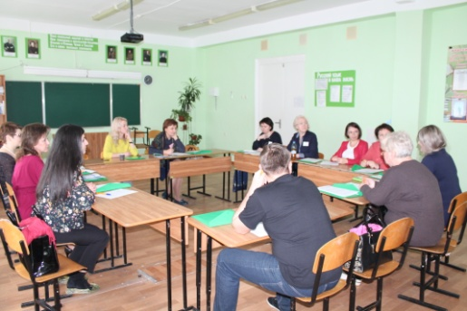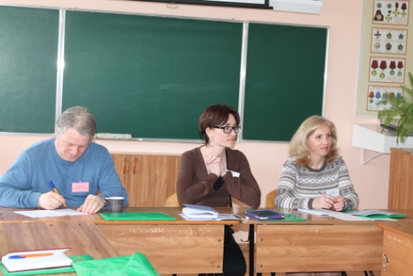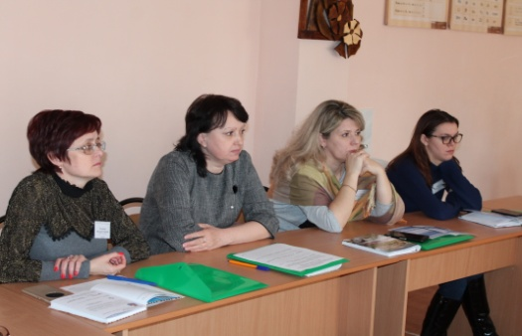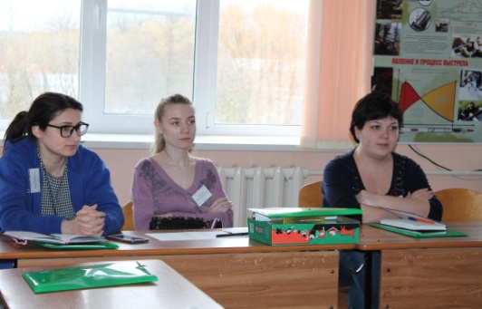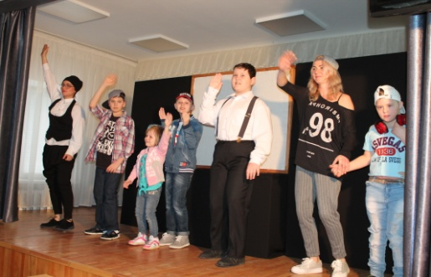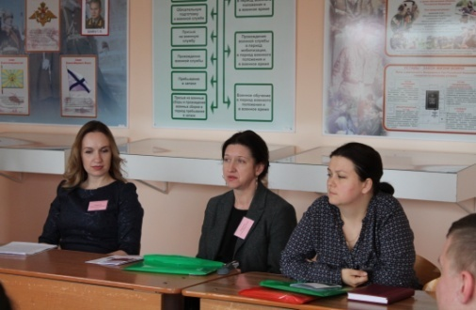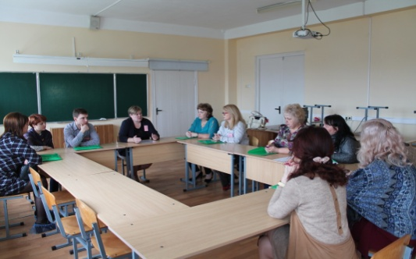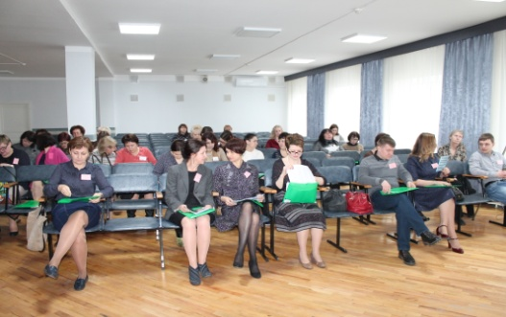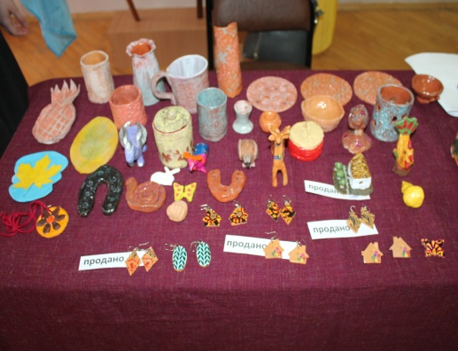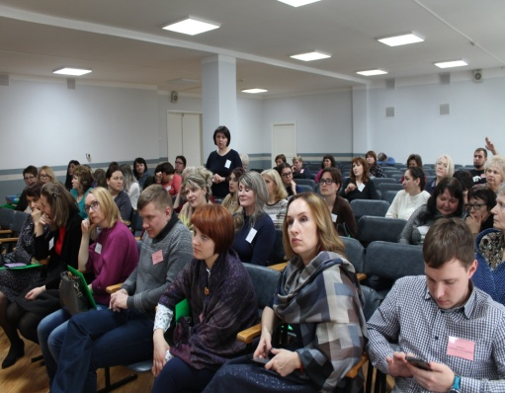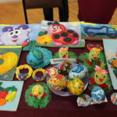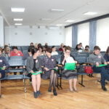

Центр организовал обучение педагогов-психологов технологиям раннего выявления и оказания психологической помощи детям, пострадавшим от жестокого обращения в рамках краевой программы «Защитим детей от насилия» в Ставропольском крае на 2015-2017 годы
29-31 января 2018 г. на базе Научно-образовательного центра психологического сопровождения личностно-профессионального развития СКФУ, Владимир Георгиевич Ромек (кандидат психологических наук, доцент, доктор философии Dr. Phil. FAU, член Общероссийской профессиональной психотерапевтической лиги, Американской психологической ассоциации, Немецкого общества терапии поведения, автор многочисленных статей, учебников и пособий) проводит семинары-тренинги «Технологии раннего выявления детей, пострадавших от жестокого обращения и оказания помощи таким детям» и «Методик обучения копинг-стратегиям детей, пострадавших от жестокого обращения и преступных посягательств, в том числе сексуального характера». Проведение данных семинаров стало возможным благодаря краевой программе «Защитим детей от насилия» в Ставропольском крае на 2015-2017 годы (п. 12 и п.16) и финансируется из средств бюджета Ставропольского края. В программе семинара-тренинга – особенности детской психопатологии, провоцируемые насилием и жестоким обращением, диагностика и коррекция ПТСР у детей, формирование копинг-стратегий, когнитивно-поведенческая терапия с детьми, работа с малышами и многое другое. Педагоги-психологи учреждений для детей-сирот и детей, оставшихся без попечения родителей, а так же педагоги-психологи специальных (коррекционных) общеобразовательных школ-интернатов в рамках семинара-тренинга получили возможность приобрести ценные знания и навыки для работы с детьми, пострадавшими от жестокого обращения. В семинаре-тренинге принимают участие 38 краевых специалистов.
Фотолента семинара
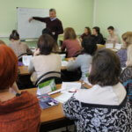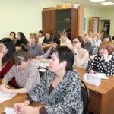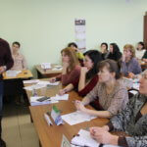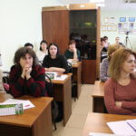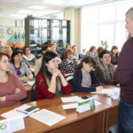
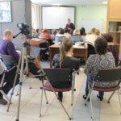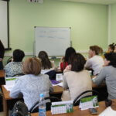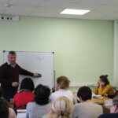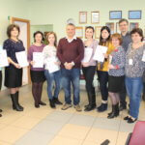

Центр организовал обучение специалистов служб ранней помощи Ставропольского края в рамках реализации краевой программы «Право быть равным» на 2015-2017 г.
С 7 по 10 февраля в рамках сотрудничества с НОУ ДПО «Санкт-Петербургский Институт раннего вмешательства» в нашем центре проходит семинар «Использование теории привязанности в практике психологической помощи семьям в службе ранней помощи».
Ведущая семинара – Плешкова Наталья Леонидовна, кандидат психологических наук, сертифицированный эксперт (IASA) по оценке отношений привязанности у детей, психолог службы ранней помощи Центра интегративного воспитания г. Санкт-Петербурга.
Проведение семинара является частью профессиональной подготовки специалистов служб ранней помощи Ставропольского края – психологов, дефектологов, логопедов, администраторов, которая стала возможна в рамках реализации п. 49 краевой программы «Правом быть равным» и финансируется Фондом поддержки детей, находящихся в трудной жизненной ситуации.
В обучении принимают участие 33 специалиста учреждений системы социальной защиты и образования края, в которых созданы службы ранней помощи.
Фотолента семинара

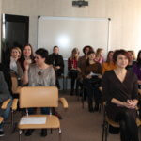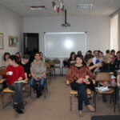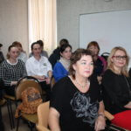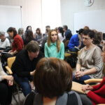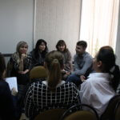

В центре состоялись семинары-совещания для специалистов отделов образования по работе с индивидуальными программами реабилитации и абилитации

20 февраля, 16 мая, 26 октября 2018 г. в рамках реализации Государственного задания на 2018 год, с целью исполнения приказа Министерства образования СК от 05.02.2016 № 80-пр «Об утверждении порядка разработки и реализации перечня мероприятий по психолого-педагогической реабилитации или абилитации инвалида (ребенка-инвалида) и представления сводной информации об исполнении мероприятий, предусмотренных индивидуальной программой реабилитации или абилитации инвалида (ребенка-инвалида) в федеральное казенное учреждение «Главное бюро медико-социальной экспертизы по Ставропольскому краю»», а так же организации работы в 2018 году, в ГБОУ «Психологический центр» г. Михайловска состоялись семинары-совещания «Актуальные вопросы организации учета поступления, выполнения перечня мероприятий по реализации ИПРА инвалида (ребенка-инвалида) и представления сводной информации».
В программе семинаров обсуждались следующие вопросы:
- Анализ работы по реализации ИПРА инвалида (ребенка-инвалида) и представления сводной информации в 2017 году.
- Обсуждение формы и сроков сводных отчетов по реализации ИПРА инвалида (ребенка-инвалида) в 2018 году.
В семинарах-совещаниях всего приняло участие 59 специалистов из 27 муниципальных районов и городских округов Ставропольского края.
Фотолента семинаров

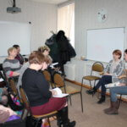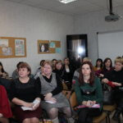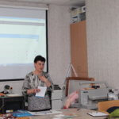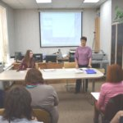

Семинар в рамках конференции Ставропольской краевой психоаналитической ассоциации

«Ноев ковчег: когда начинается продажа билетов, где расположен причал, и какие существуют шансы, если ты опоздал?»
На базе центра 18 мая состоялся семинар для членов Ставропольской краевой психоаналитической ассоциации и участников образовательных проектов СКПА «Ноев ковчег: когда начинается продажа билетов, где расположен причал, и какие существуют шансы, если ты опоздал?» по работе Д. Мельтцера «Сексуальное состояние души». В рамках семинара обсуждались следующие темы: выход из подросткового возраста, достижение гетеросексуальной потенции, интроективная идентификации с комбинированным объектом, невозможность развития личности за пределами подростковости вне пары либо без посторонней помощи (терапии), приход в психоанализ по профессиональным мотивам людей, имеющих психическую организацию «псевдо-зрелость».
Ведущие семинара: Цапов Владимир Александрович – врач-психиатр, Почётный член СКПА, действительный член Санкт-Петербургского общества развития психоанализа, действительный член секции группового анализа и индивидуальной психоаналитической психотерапии взрослых Общества психоаналитической психотерапии (Минск, Белоруссия). Мышлёнок Татьяна Фёдоровна – врач, член Санкт-Петербургского общества развития психоанализа, Ассоциированный член секции группового анализа Общества психоаналитической психотерапии, член Витебского общества психоанализа (Минск, Белоруссия).
В семинаре приняло участие 40 специалистов.

Фотолента семинара

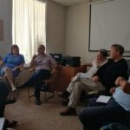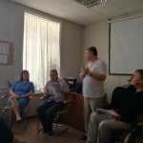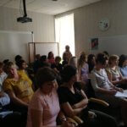

Рабочая группа по аутизму
22 сентября на базе Центра состоялась первая встреча рабочей группы по аутизму, ведущим которой является Алексей Корюкин — супервизор Центра. Целью этих встреч является глубокое теоретическое и практическое осмысление психоаналитического подхода в работе с аутистическими явлениями в психике человека. На первой встрече мы обсуждали, что происходит с ребёнком, когда он «уходит» в аутистическое состояние, и искали пути, которые способны «вывести» его из этого состояния. Кроме этого, на примере клинического материала мы пытались понимать, что может послужить причиной ухода в аутизм. В обсуждении приняли участие 9 человек.

Семинар-совещание по профилактике зависимого поведения несовершеннолетних
25 октября в г. Ставрополе прошел краевой семинар-совещание для специалистов, обеспечивающих деятельность комиссий по несовершеннолетних и защите их прав по теме: «Формы и методы работы по профилактике социально опасного и зависимого поведения несовершеннолетних». Ведущие семинара, специалисты из Санкт-Петербурга: Архипов Михаил Игоревич — руководитель АНО «Здоровый Петербург – выбор молодежи»; Панов Андрей Михайлович — член экспертного совета при Правительстве Ленинградской области; Солнцева Наталья Евгеньевна — врач-психотерапевт, семейный психотерапевт, психиатр-нарколог, преподаватель Института психотерапии и медицинской психологии им. Б.Д. Карвасарского, к. п. н. В семинаре приняла участие Звягинцева Наталья Юрьевна, социальный педагог Центра.

Деятельность ПМПК в современных условиях. Ключевые ориентиры
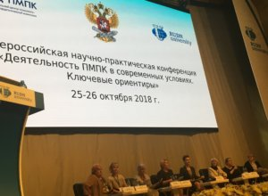
С 25 по 26 октября 2018 года в Российском университете дружбы народов проходила ежегодная Всероссийская конференция «Деятельность ПМПК в современных условиях. Ключевые ориентиры», организованная Министерством просвещения Российской Федерации. В ходе встречи обсуждались предстоящие изменения в нормативном регулировании деятельности ПМПК, актуальные вопросы дифференциальной диагностики детей с расстройством аутистического спектра, задержкой психического развития, а также вопросы, связанные с новым направлением в деятельности ПМПК – подготовкой рекомендаций образовательным организациям по определению условий организации индивидуальной профилактической работы для детей с девиантным поведением. Во второй день конференции была организована работа четырех секций по направлениям деятельности специалистов ПМПК. В конференции приняли участие директор центра Елена Николаевна Корюкина и руководитель ТПМПК Виталия Николаевна Березуева.

Российско-норвежский семинар «Психологическая помощь школьникам: профилактика и кризисные вмешательства»
16 ноября 2018 года в министерстве образования Ставропольского края прошел обучающий межведомственный семинар «Психологическая помощь школьникам: профилактика и кризисные вмешательства». Семинар проводился с целью совершенствования деятельности психологических служб образовательных организаций Ставропольского края в области оказания кризисной помощи подросткам, а также системы профилактической работы по предупреждению психических расстройств Мероприятие было организованно по инициативе АНО информационное агентство «ПроПси» г. Ставрополя, при поддержке Ставропольской краевой клинической специализированной психиатрической больницы №1, ГБОУ «Психологический центр» г. Михайловска. На открытии семинара участников приветствовали заместитель министра образования Ставропольского края Галина Зубенко и член Правления Фонда психиатрической информации «ПсикОпп» Эйгиль Харстад из г. Ставангера, Норвегия. На семинаре были представлены результаты исследований кризисных состояний подростков вследствие развивающегося психического заболевания, трудных обстоятельств жизни, чрезмерной тревоги или замешательства в переживании нового жизненного опыта. Практические аспекты оказания кризисной помощи детям и подросткам в различных проблемных областях представлены на примере работы служб: — он-лайн службы помощи подросткам «Твоя территория» (г.Санкт-Петербург); — кабинет онлайн консультирования для подростков и молодежи «Пропситин» ГБОУ «Психологический центр» г. Михайловска, АНО информационного агентства «ПроПси»; — Структурного подразделения краевого психологического центра «Кризисный центр» (г.Ставрополь). . Участники также познакомились с норвежским опытом организации профилактических программ «Психическое здоровье в школе» на разных ступенях образования, направленных на развитие социального и эмоционального (мотивационного) компонентов обучения. Об этом рассказала Кристин Гильё Йоханнессен — социальный школьный консультант, преподаватель психологии в средней школе. Педагог Университете г. Ставангер (Норвегия) по программам охраны психического здоровья. Организатор и ведущая обучения учителей в рамках федеральной программы «Психическое здоровье в школе». Отдельный блок семинара был посвящен специфическим аспектам самоповреждающего поведения в подростковом возрасте, где свою практику представила коллега из Национального медицинского исследовательского центра психиатрии и наркологии имени В.П. Сербского г. Москвы Ксения Сыроквашина, старший научный сотрудник лаборатории психологии детского и подросткового возраста, Национального медицинского исследовательского центра психиатрии и наркологии имени В.П. Сербского, кандидат психологических наук.
Фотолента семинара
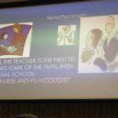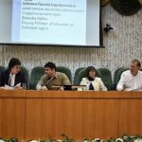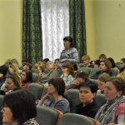

Специалисты центра приняли участие в III Всероссийской научно-практической конференции «Комплексное сопровождение детей с расстройствами аутистического спектра (РАС)»,

проходившей в г. Москве 28-30 ноября 2018
Татаренко Оксана Владимировна — заместитель директора по научно-методической работе и Хафизова Анастасия Ринатовна — педагог-психолог, педагог гончарной и театральной мастерских, приняли участие в III Всероссийской научно-практической конференции «Комплексное сопровождение детей с расстройствами аутистического спектра (РАС)», проходившей в г. Москве 28-30 ноября 2018 г. Более 900 участников из 59 регионов РФ и 8 зарубежных стран смогли получить самую актуальную информацию по основным проблемам сопровождения детей с РАС, ознакомиться с успешным опытом, получить ответы на волнующие вопросы от экспертов с мировым именем, которые выступили спикерами конференции. Конференция была организована Министерством просвещения Российской Федерации, Министерством науки и высшего образования Российской Федерации, Московским государственным психолого-педагогическим университетом (МГППУ), Федеральным ресурсным центром по организации комплексного сопровождения детей с расстройствами аутистического спектра (ФРЦ). Открытие состоялось 28 ноября в Концертном зале «Останкинский». ТАТЬЯНА СИНЮГИНА — заместитель министра просвещения Российской Федерации передала приветствие министра просвещения Российской Федерации ОЛЬГИ ВАСИЛЬЕВОЙ. В частности, она отметила, что в последние годы увеличилось количество детей с РАС и конференция, посвященная данной тематике — это площадка для помощи семье, способствующая консолидации усилий, направленных на выстраивание системы поддержки, развития общества равных возможностей. Также свое приветствие, в котором подчеркивалась важность проведения конференции, передала ТАТЬЯНА ЯКОВЛЕВА — первый заместитель Министра здравоохранения РФ. Открыла конференцию СВЕТЛАНА АЛЕХИНА — проректор по инклюзивному образованию МГППУ. АНАСТАСИЯ ЗАЛОГИНА — президент Фонда помощи детям и молодежи «Обнаженные сердца» поздравила организаторов конференции с успехом, подчеркнула значимость взаимодействия различных структур – как государственных учреждений, так и некоммерческих родительских организаций. ИГОРЬ ШПИЦБЕРГ — Руководитель Центра «Наш Солнечный Мир», член Совета Всероссийской организации родителей детей-инвалидов (ВОРДИ), выступил с приветственным словом к участникам конференции, выразил благодарность правительству и Президенту РФ за помощь в организации масштабной работы с детьми с РАС. О текущей ситуации в системе помощи детям с РАС в России и деятельности ФРЦ рассказал директор ФРЦ — АРТУР ХАУСТОВ. Были приведены данные первого совместного с Министерством просвещения мониторинга образования — по сравнению с прошлым годом детей с РАС в системе образования стало на 7000 больше (еще три года назад их было всего 7000). В продолжении своего доклада, Артур Хаустов рассказал о ключевых проектах ФРЦ, в частности об апробации адаптированных образовательных программ для детей с аутизмом и исследовании валидности новой для России методики диагностики РАС ADOS-2. «После долгой и многолетней борьбы мы достигли результата. Все учителя, работающие с детьми с аутизмом обязаны изучить особенности детей с РАС в университетах» — КЭРОЛ ПОВИ, директор Центра аутизма при Национальном обществе аутизма (NAS) Великобритании, созданного в 1962 году Фундаментальные и прикладные научные исследования на конференции были представлены ведущими российскими специалистами в области нейробиологии, иммунологии и генетики В докладах была подчеркнута значимость работ по поиску биомаркеров аутизма для использования в ранней диагностике, его нейробиологических основах, а также об использовании нейротехнологий в разработке учебных материалов для детей с РАС. ЮЛИЯ ЭРЦ — магистр наук (МА), сертифицированный аналитик поведения (ВСВА), член Израильской ассоциации сертифицированных аналитиков поведения (IACBA) и Международной ассоциации поведенческого анализа (Affi liate Member of ABAI) рассказала о современных тенденциях в развитии прикладного поведенческого анализа. В конце первого дня конференции с докладом выступил ДЖЕРАРД КОСТА — основатель и директор центра аутизма и психического здоровья детей университета Монклер.
Темой его доклада был подход DIR-Floortime, его основные принципы и методы. В дальнейшей программе конференции участники будут иметь возможность узнать об этом подходе подробнее. В своем выступлении доктор Коста отметил: «DIR-подход помогает разобраться в том как именно устроен мир индивидуальных различий каждого ребенка». Второй день конференции проходил в одном из зданий Московского государственного психолого-педагогического университета. С самого утра участники конференции получили возможность выбрать одну из шести параллельно идущих мероприятий. Наиболее привлекательной для слушателей ожидаемо оказалась дискуссия «Методы развития и обучения детей с РАС», на которой свой опыт работы представили как отечественные, так и зарубежные специалисты. На секции «Взросление: путь к самостоятельной жизни» присутствовали как специалисты, так и родителей детей с аутизмом. Докладчики рассказали о механизмах просвещения и формирования терпимого, понимающего отношения к людям с РАС в обществе, об активном участии государства в образовании специалистов, о программе диагностики, о британской системе образования детей с РАС и о современных тенденциях, в частности о том, что сегодня в фокус внимания профессионалов попадают не только дети, но и взрослые люди с РАС. Это отдельная большая проблема, в которой немалую роль играют социальные службы, поэтому их организация уделяет большое значение образованию социальных работников в области работы с людьми с РАС, повышая, таким образом, уровень понимания процессов происходящих у людей с РАС. В обеденный перерыв участники конференции познакомились со стендовыми докладами. Эта инновационная форма презентации позволила представить нестандартные методы и находки, применяемые в работе с детьми и взрослыми с РАС. Так с обучающим роботом NAO, который применяется для коррекционной работы детей с различным уровнем нарушений РАС выступило сразу две организации: ФРЦ МГППУ и Центр медицинской и педагогической реабилитации «Открытый мир». После обеденного перерыва возобновили свою работу шесть презентационных площадок, а в Зале заседаний Ученого совета МГППУ начал свою работу круглый стол «Межведомственное и сетевое взаимодействие в системе помощи детям с РАС», вела круглый стол заместитель директора департамента Министерства просвещения ИРИНА ТЕРЕХИНА. В круглом столе приняли участие представители федеральных и региональных органов исполнительной власти РФ, НКО и представители научных организаций. Это серьезный результат нашей совместной, комплексной работы». В третий день 30 ноября 2018 года работа конференции осуществлялась на нескольких презентационных площадках. В здании МГППУ на Сретенке 29 прошел семинар по применению подхода DIR/Floortime в работе с детьми с РАС. Большой интерес вызвал доклад Галины Ицкович «Специалист, родители и ребенок: концепция эмоционально-значимого сотрудничества в DIR/Floortime». Она обозначила основные моменты метода, рассказала о правилах сотрудничества специалиста с родителями, чтобы знание специалиста попадало на благодатную почву. Посетители презентационной площадки ФРЦ МГППУ получили возможность принять участие в мастер-классах, а также прослушать лекцию британских специалистов по подходу SPELL активно применяемого в английских школах для детей с аутизмом.
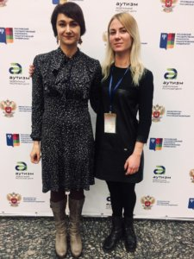
Фотолента с конференции
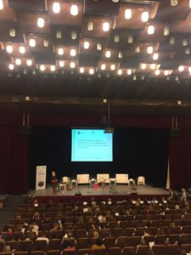

Центр организовал семинар для педагогов-психологов Шпаковского района по профилактике употребления психоактивных веществ
18 декабря социальный педагог центра Звягинцева Наталья Юрьевна провела семинар-тренинг для педагогов-психологов Шпаковского района «Профилактика употребления психоактивных веществ». На семинаре был показан фильм «Все хорошие люди», созданный РОО «Взгляд в будущее» при поддержке Комитета по молодежной политике и взаимодействию с общественными организациями в виде гранта Санкт-Петербурга для общественных объединений, при информационной поддержке Федеральной службы Российской Федерации по контролю за оборотом наркотиков по городу Санкт-Петербургу и Ленинградской области. После просмотра было организовано обсуждение и даны методические рекомендации по организации и проведению педагогами-психологами дискуссионного занятия с подростками по профилактике употребления ПАВ. В семинаре приняло участие 20 специалистов (91% от общего числа педагогов-психологов общеобразовательных организаций района).
Фотолента с семинара

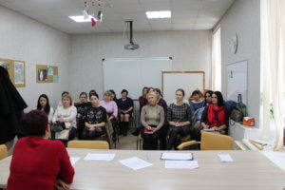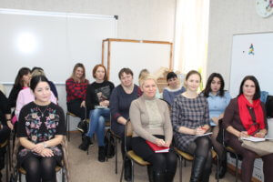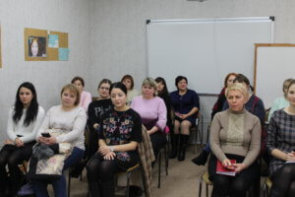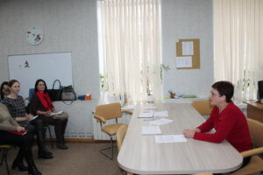

Согласно Государственному заданию на 2018 год отделением социально-трудовых компетенций для детей с РАС и синдромом Дауна от 6 до 16 лет проведено 140 мероприятий.
Государственные работы
ОБЕСПЕЧЕНИЕ ДЕЯТЕЛЬНОСТИ ОТДЕЛЕНИЯ СОЦИАЛЬНО-ТРУДОВЫХ КОМПЕТЕНЦИЙ ДЛЯ ДЕТЕЙ С РАС И СИНДРОМОМ ДАУНА ОТ 6 ДО 16 ЛЕТ
Категории потребителей: физические лица
Из них:
- 133 регулярных групповых занятия в мастерских (по одному занятию в неделю в театральной, художественной и гончарной мастерских). Количество детей, зачисленных в контингент центра и посещающих мастерские – 48 человек, количество сопровождающих взрослых (родители/законные представители/близкие родственники), посещающих мастерские – 32 человека.
- 4 выставки работ детей, посещающих гончарную и художественную мастерскую на различных стационарных и переносных площадках.
- 3 публичных спектакля мастерской театра кукол.

Регулярные занятия в мастерских проводились согласно утвержденным Педагогическим советом центра (протокол №1 от 03 сентября 2017 г. и протокол №1 от 1 сентября 2018 года) учебно-развивающим программам психолого-педагогической направленности (дополнительным образовательным программам), согласно утвержденным тематическим планам. Учёт проведенных занятий отражен в журнале групповых занятий, который ведется специалистами мастерских.
В центре функционирует стационарная, постоянно обновляющаяся выставка работ детей, посещающих мастерские. Посетители центра из числа родителей, специалистов знакомятся с деятельностью мастерской, а также в качестве информационно-методических материалов регулярно получают лифлеты с этапами организации работы мастерских данного профиля на базе учреждения образования.
Педагог-психолог, педагог мастерской театра кукол и гончарной мастерской Анастасия Хафизова организовала вытавку работ детей, посещающих мастерские в рамках Всероссийской выставки-форума, организованную Фондом поддержки детей, находящихся в трудной жизненной ситуации (г. Челябинск, 5-7 сентября). Благодаря грантам от Фонда, осуществляется множество проектов для детей попавших в сложную жизненную ситуацию. В том числе и на развитие наших мастерских. Анастасия представила работу нашей театральной , художественной и гончарной мастерской. Работа нашего Центра была высоко оценена коллегами и специалистами.

Фотолента с Выставки-форума

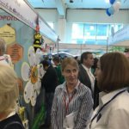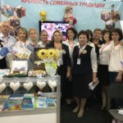

Выставка работ детей, посещающих гончарную и художественную мастерские проходила в рамках IX ежегодной краевой конференции специалистов служб психолого-педагогического и медико-социального сопровождения системы образования Ставропольского края, которая состоялась 30 марта 2018 года. Тема конференции: «АУТИЗМ. СТРОИМ МОСТЫ, ПРЕОДОЛЕВАЕМ БАРЬЕРЫ»
Фотолента с выставки, проходившей в рамках конференции центра

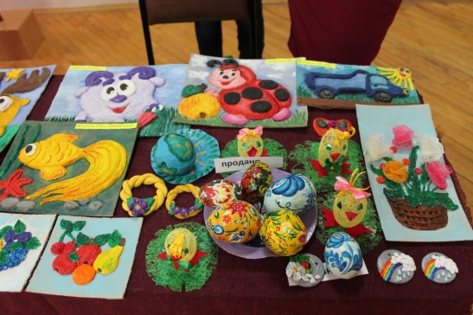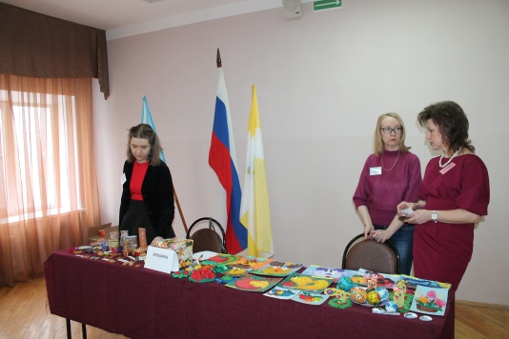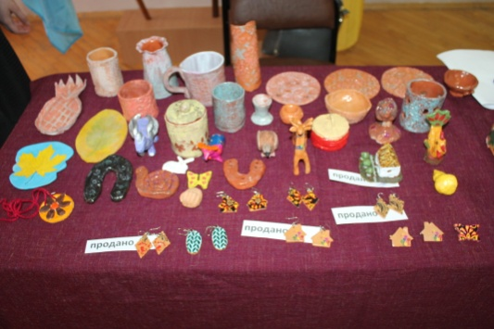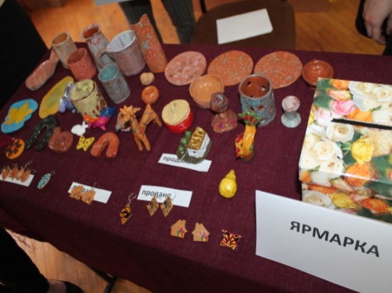
10 октября, в рамках городского мероприятия INFOPARTY (ИНФОПАТИ), организованного информационным агентством «ПроПси», подводились итоги конкурса «Год психического здоровья».
В основном зале Молодежного пространства «Лофт» собрались психологи, психотерапевты нашего города, а так же — родители, студенты профильных институтов. Играла живая музыка, которая создавала особую атмосферу, а любой желающий мог принять участие в интерактивных площадках. Здесь же состоялась ярмарка услуг, в которой центр презентовал работы детей гончарной и художественной мастерских.

Фотолента с выставки, проходившей в рамках INFOPARTY (ИНФОПАТИ)

Публичные спектакли мастерской театра кукол под руководством режиссера-постановщика, художественного руководителя семейного театра кукол «Добрый жук» Натальи Ледовских в 2018 году прошли на трех различных площадках.
В рамках IX ежегодной краевой конференции специалистов служб психолого-педагогического и медико-социального сопровождения системы образования Ставропольского края, которая состоялась 30 марта 2018 года. Тема конференции: «АУТИЗМ. СТРОИМ МОСТЫ, ПРЕОДОЛЕВАЕМ БАРЬЕРЫ» специалистам края, гостям и родителям был представлен уникальный рэп-спектакль «Теремок».

Фотолента, реп-спектакль «Теремок» на конференции центра

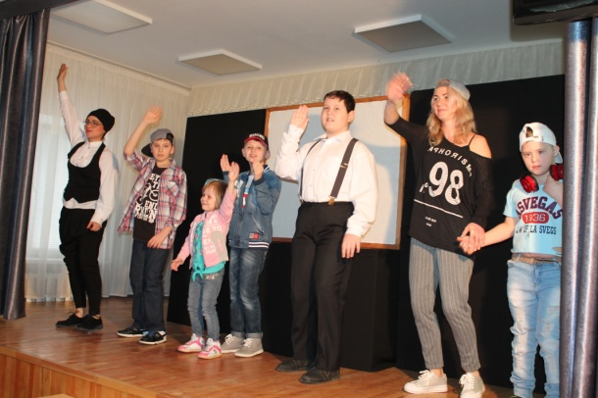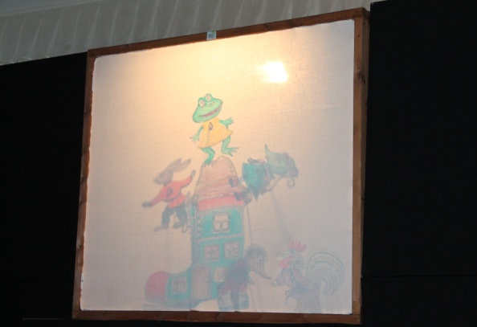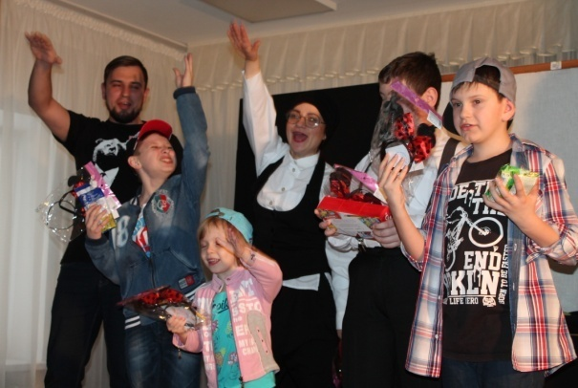
23 октября состоялся выездной спектакль «Гуси-лебеди», который сыграла театральная группа из театральной мастерской нашего психологического центра. Родители вместе с детьми, приехали в СККПБ №1 г. Ставрополя (клиническую психиатрическую больницу г. Ставрополь), отделение номер 9, где дети отлично сыграли спектакль и поделились радостью с теми, кто этого временно лишён.
Фотолента спектакль «Гуси-лебеди» в СККПБ №1

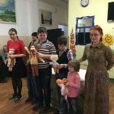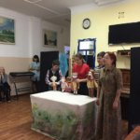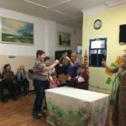

19 декабря в мастерской театра кукол отделения социально-трудовых компетенций прошел традиционный предновогодний открытый урок. Дети, посещающие мастерскую (8 человек) показали элементы пальчиковой и звуковой разминки, представили зрителям пластический спектакль «Эволюция». Дети, совместно с любимыми педагогами Ледовских Натальей (художественный руководитель семейного театра кукол «Добрый жук»), Хафизовой Анастасией (педагог-психолог центра, педагог театральной и гончарной мастерских), Скорняковым Алексеем (педагог-психолог центра, педагог театральной и гончарной мастерских) придумали, как с помощью рук и своего тела превратиться из жителей подводного мира и в Человека! После представления состоялось всеми любимое чаепитие с вкусными сладостями и обсуждением планов на следующее полугодие.
Фотолента пластический спектакль «Эволюция»

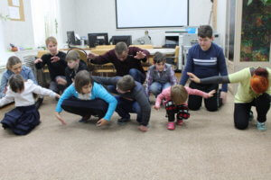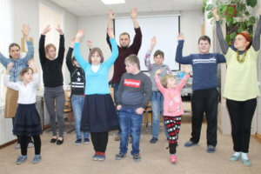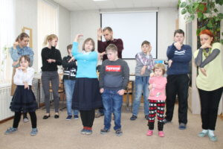
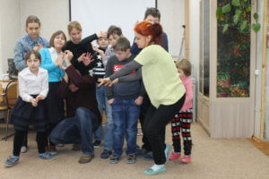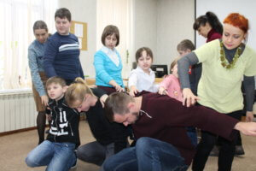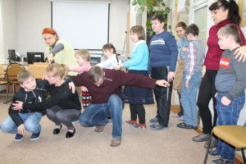
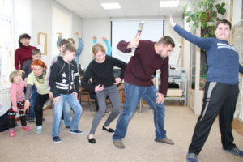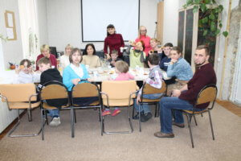

5 ноября 2018 года в г. Ставрополь прошёл фестиваль детского анимационного кино. Организатором данного мероприятия является Екатерина Шунаева, волонтёр, которая уже второй год снимает с детьми из нашего центра пластилиновые мультфильмы. В этом году наши ребята получили приз, грамоты и подарки в номинации «Самый креативный сценарий».

Фотолента с фестиваля анимационного кино

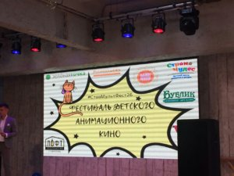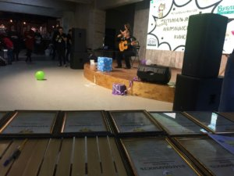

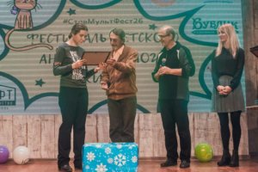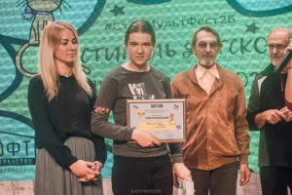

Статистика работы сайта «ПроПсиТин» с 25.12.17 по 25.12.18
Государственные работы
ОБЕСПЕЧЕНИЕ ДЕЯТЕЛЬНОСТИ СТРУКТУРНОГО ПОДРАЗДЕЛЕНИЯ «КАБИНЕТ ОНЛАЙН КОНСУЛЬТИРОВАНИЯ ПРОПСИТИН»
Категории потребителей: физические лица
18156 всего визитов, 10109 уникальных посетителей
География посещений:
Россия 16687 визитов, 8817 уникальных посетителей. В том числе (5 наиболее популярных регионов):
- Ставропольский край 3213 визитов, 775 уникальных посетителей
В том числе (5 наиболее популярных городов): - Ставрополь 2669 визитов, 642 уникальных посетителей; - Невинномысск 195 визитов, 23 уникальных посетителей; - Михайловск 100 визитов, 4 уникальных посетителей; - Пятигорск 69 визитов, 30 уникальных посетителей; - Лермонтов 13 визитов, 6 уникальных посетителей; - Москва и Московская область 2081 визитов, 1562 уникальных посетителей; - Санкт-Петербург и Ленинградская область 908 визитов, 646 уникальных посетителей; - Краснодарский край 573 визитов, 409 уникальных посетителей; - Свердловская область 408 визитов, 262 уникальных посетителей.
Другие страны (5 наиболее популярных стран):
- Украина 253 визитов, 239 уникальных посетителей; - Казахстан 249 визитов, 222 уникальных посетителей; - Беларусь 235 визитов, 204 уникальных посетителей; - Китай 187 визитов, 179 уникальных посетителей; - Германия 81 визит, 71 уникальный посетитель.
Визиты сайта по возрастам:
Младше 18 лет - 5950 визитов, 2845 уникальных посетителей; 18-24 года – 2441 визитов, 1478 уникальных посетителей; 25-34 года – 2244 визитов, 1349 уникальных посетителей; 35-44 года – 1923 визитов, 918 уникальных посетителей; 45-54 года – 1025 визитов, 436 уникальных посетителей; 55 лет и старше – 270 визитов, 226 уникальных посетителей.
Визиты сайта по половому признаку:
Женский пол: 11007 визитов 5158 уникальных посетителей
Мужской пол: 2963 визитов 1923 уникальных посетителей

Всего получено вопросов - 1083
Распределение вопросов по категориям:
Дружба - 10; Жестокость и насилие - 29; Любовь -150; Поведение – 127; Прочее – 143; Семья – 131; Физическое здоровье – 8
Школа – 36; Эмоциональное состояние – 372; Поступило на электронный адрес «Команде проекта» -77

Скринлента «ПроПсиТин»

